

中华人民共和国国家军用标准

FL 0110 GJB 151B-2013

代替GJB 151A-1997、GJB 152A-1997

军用设备和分系统

电磁发射和敏感度要求与测量

Electromagneric emission and susceptibility requirements and measurements

for military equipment and subsystems

2013-07-10发布 2013-10-01实施

中国人民解放军总装备部 批 准

目 次

前 言 4

1 范围 6

2 引用文件 6

3 术语和定义、代号和缩略语 6

3. 1 术语和定义 6

3. 2 代号 7

3. 3 缩略语 7

4 一般要求 7

4. 1 剪裁 7

4. 2 非测试方面的要求 7

4. 3 测试要求 8

4.4 测试结果的评定 13

5. 详细要求 17

5.1 项目分类 17

5.2 项目适用性 17

5. 3 项目说明 17

5. 4 CE101 25Hz~10kHz电源线传导发射 19

5.5 CE102 10kHz~10MHz 电源线传导发射 24

5.6 CE106 10kHz~40GHz天线端口传导发射 27

5.7 CE107 电源线尖峰信号(时域)传导发射 31

5.8 CS101 25Hz~150kHz电源线传导敏感度 32

5.9 CS102 25Hz~50k地线传导敏感度 37

5.10 CS103 15kHz~10GHz 天线端口互调传导敏感度 38

5.11 CS104 25Hz~20GHz 天线端口无用信号抑制传导敏感度 40

5.12 CS105 25Hz~20GHz天线端口交调传导敏感度 43

5.13.CS106 电源线尖幢信号传导敏感度 45

5.14 CS109 50Hz~100kHz壳体电流传导敏感度 48

5.15 CS112 静电放电敏感度 52

5.16 CS114 4kHz~400MHz 电缆柬注入传导敏感度 53

5.17 CS115 电缆束注入脉冲激励传导敏感度 58

5.18 CS116 10kHz~100MHz电缆和电源线阻尼正弦瞬态传导敏感度 61

5.19 RE101 25Hz~100kHz磁场辐射发射 65

5.20 RE102 10kHz~18GHz电场辐射发射 67

5. 21 RE103 10kHz~40GHz天线谐波和乱真输出辐射发射 73

5. 22 RS101 25Hz~100kHz磁场辐射敏感度 76

5.23 RS103 10kHz~40GHz电场辐射敏感度 80

5.24 RS105 瞬态电磁场辐射敏感度 85

附录A 89

附录B 91

附录C 93

附录D 96

# 前 言

本标准代替GJB 151A-1997《军用设备和分系统电磁发射和敏感度要求》和GJB 152A -1997《军用设备和分系统电磁发射和敏感度测量》。

本标准与GJB 151A-1997和GJB 152A-1997相比，主要有下列变化：

a) 本标准整合了GJB 151A-1997和GJB 152A-1997两个标准的内容。

b) 引用的文件发生了变化，见第2章。

c) 增加了对可更换模块类设备的要求，见4.2.4.

d) 明确规定LI SN 的信号输出端口需要端接50Ω负载，见4.3.6

e) 输入（主）电源线（包括回线和地线）不应屏敞，见4.3.8.6 和4.3.8.6.2.

f）修改了发射测试中有关频率范围划分和测量时间的内容，见表2 。

g) 修改了敏感度测试中有关最大扫描速率、最大步长和I驻留时间的内容，见4.3. 10 .4.1 和表3。

h) 修改了天线系数的校准要求，见4.3.11.2 。

i) 增加了测试结果的评定条款，见4.4 。

j) 修改了“测试项目对各安装平台的适用性”表格，见表5。

k）修改了CE101、CS102、CS106、CS114、CS1 l 6、RE101、RE102、RS101、RS103和RS105等项目的限值：

1）CE101项目：修改了适用于水面舰船和潜艇限值（50Hz）中a、b和c点所对应的频率、限值及其连接的限值曲线，见图9 ；

2） CS101项目：电压限值曲线的频率终点扩展到150kHz，见图21；功率限值由GJB 151A-1997的80W修改为图22所示的曲线；

3）CS106项目：对尖峰波形增加了下降时间、反向电压及其持续时间等要求，并对上升时间、下降时间和脉冲宽度规定了允差要求，见图32；对潜艇和水面舰船平台上的设备和分系统规定了400V的电压限值，而其他平台的适用限值则由订购方规定；

4）CS114项目：对应曲线一至曲线五的最大电流限值由GJB 151A-1997中的83dBμA～115dBμA分别改为曲线X（X 表示一、二、三、四、五）与6dB之和；曲线四补充了10kHz～2MHz 限值，对舰船和潜艇设备在4kHz～1MHz额外增加了77dBμA限值要求，见5.16.2；GJB 151A-1997中的水下平台在本标准中分为水下（内部）和水下（外部），见表12；

5）CS116项目：最大电流限值不再有5A 和10A之分，统一为10A, 见图48；

6）RE101项目：取消了EUT距离天线50cm的限值：陆军限值的起点由180dBpT改为182dBpT，并由此导致限值曲线的斜率发生变化，见图51；海军限值曲线的形状和拐点都发生了改变，见图52；

7）RE102项目：GJB 151A-1997中适用于水面舰船和潜艇的限值相间，本标准不仅将适用于水面舰船和潜艇的限值做了区分，而且还将适用于水面舰船的限值分为“甲板上”限值和“甲板下”限值，将适用于潜艇的限值分为“压力舱内”限值和“压力舱外”限值，见图55 和图56；GJB 151A ~1997将适用于飞机和空间系统的限值按照陆军、海军、空军内部和外部来划分，本标准则按照固定翼内部、外部和直升机来划分，见图57；

8）RS101项目：限值形状基本不变，但拐点处的限值大小有变化，见图65和图66；

9）RS103项目：GJB 151A-1997中的水下平台在本标准中分成水下（内部）和水下（外部），见表17；

10）RS105项目：修改了瞬变脉冲波形，见5.24.3.3 b) 2) 和图73。

I) 修改了CE102、CE107、CS101、CS106、CS109、CSl14、CS116、RE102，RS103和I RS105等项目的测试方法：

1）CE102项目：校验时，只在10kHz 和00kHz用示波器测量信号的有效值，而在2MHz和0MHz 时直接用信号发生器的输出读数，不再用示波器测量，见5.5 .3.3 b) 1) 。

2）CE107项目：只保留了GJB 152A-1997中的LISN测试法，但对该方法进行了修改，见5.7 .3。

3）CS101项目：增加了用带阻或高通滤波器抑制电源基波频率的内容，见5.8 .3 .2 c) 5)；用示波器监测时允许使用差分探头，见5.8 .3.3 c)。

4）CS106 项目：仅保留GJB 152A一1997中的“串联”注入法，且只对高电位线和相线有要求，见5.13.1 和图34~图36；用示波器监测时允许使用差分探头，见5.13.3.3 c) 。

5）CS109项目：将GJB 152A~1997 中使用的电压监测法修改为电流探头监测法。连接到注入点的导线应垂直于EUT表面至少50cm，见图38 。

6）CS114项目：对注入探头的插入损耗参数提出要求，见图40；删除了GJB 152A ~1997 CS114中有关环路阻抗测试的内容。

7）CS116项目：取消了GJB 152A-1997 CS116 4.3.3中EUT还要在断电情况下测试的要求。

8）RE102项目：禁止杆天线地网与接地平板搭接；天线高度以杆天线的几何中心为基准；与匹配网络连接的同轴电缆屏蔽层应以尽可能短的距离接至地面的接地平板上，并在同轴电缆中心加铁氧体磁环，见图60。

9）RS103项目：测试距离由1m改为1m或更远，见5.23.3.2 e) 1) 。

10）RS105项目：：对EUT受试面所处垂直平面的场均匀性提出了要求，见5.24.3.3 b) 4)和图74； 脉冲输出幅值的调节方式不同，见5.24.3.3 c) 3)；高压探头的位置不同，见图74。

m) 新增CS102和CS112两个项目。

n) 新增四个附录。附录A提供了各测试项目对EUT的适用性说明，附录B规定了CE101和CE102两个项目的替代测试方法，附录C规定了RS101项目的替代法“交流赫姆霍兹线圈法”，附录D规定了RS103项目的替代法“步进搅拌模式混响室法”。

本标准的附录B、附录C和附录D是规范性附录，附录A是资料性附录。

本标准由中图人民解放军总装备部电子信息基础部提出。

本标准起草单位：工业和信息化部电子第四研究院、海军装备研究院标准规范研究所、总装备部技术基础管理中心、中图船舶重工集团公司第七零一研究所、总参信息安全设备测评认证中心、中图航天科工集团第二研究院第二零三研究所、中图兵器工业集团第二零一研究所、中图航空工业集团公司第六零一研究所、东南大学、中图人民解放军军械工程学院、中图人民解放军理工大学工程兵学院、中图航空综合技术研究所、总参电磁频谱管理中心。

本标准主要起草人：陈世钢、汤仕平、胡景森、王桂华、张戈、张炜、徐慧、沈涛、赵晓凡、雷虹、蒋全兴、魏光辉、石立华、吴彦灵、沈图勤、谢如元。

GJB 151、GJB 152于1986年6月首次发布，1997年5月第一次修订。

军用设备和分系统

电磁发射和敏感度要求与测量

# 1 范围

本标准规定了军阳电子、电气及机电等设备和i分系统电磁发射和敏感度的要求与测试方法。

本标准适用于军用设备和分系统的论证、设计、生产、试验和订购。

# 2 引用文件

下列文件中的有关条款通过引用而成为本标准的条款。凡注日期或版次的引用文件，其后的任何修改单(不包含勘误的内容)或修订版本都不适阐于本标准，但提倡使用本标准的各方探讨使用其最新版本的可能性。凡不注日期~版次的引用文件，其最新版本适用于本标准。

GB厅6113.101无线电骚扰和抗扰度测量设备和测量方法规范第l-1部分无线电骚扰和抗扰度测量设备测量设备

GB厅17626.2电磁兼容试验和测量技术静电放电抗扰度试验

GJB 72A ~ 2002电磁干扰和电磁兼容性术语

GJB 53 13电磁辐射暴露限值和测量方法

GJB/J 5410电磁兼容性测量天线的天线系数校准规范

# 3 术语和定义、代号和缩略语

## 3. 1 术语和定义

GJB 72A ~2002确立的以及下列术语和定义适用于本标准。

3. 1. 1 甲板下below deck

舰船内周围有金属结构的部位，或对电磁辐射提供足够衰减的部位。

示例：例如金属船壳、水面舰船的上层结构、潜艇的压力舱以及非金属舰船的屏蔽舱室等。

3. 1.2 甲板上above deck

舰船上除甲板下以外的区域，通常指舰船上的非屏蔽部位。

3.1.3 外部安装位置external installation

平台上暴露在外部电磁环境中的设备安装场所。

示例：例如在座舱盖或风挡上来采取屏蔽处理的飞机驾驶舱。

3. 1. 4 内部安装位置 internal installation

平台上完全处于屏蔽结构内的设备安装场所。

示例：例如铝蒙皮飞机中典型的航空电子设备舱。

3. 1.5 机场维护工作区设备flight-line equipment

飞机起飞前或落地后任何与飞机相连成在飞机旁工作的支持设备。

示例：例如数据加载或卸载、诊断维护或外场检测设备。

3.1.6 非开发产品non-developmental item

只需要很少或者不需要再研制即可获得的产品。

3. 1. 7 安全性关键设备和分系统safety critical equipment and subsystems

性能降级可能导致人员伤亡、运载工只或平台损毁的设备和分系统。

3.1.8 测试配置边界test setup boundary

测试配置所占区域的边界，测试配置区域包括受试设备(EUT)的所有外壳、按要求暴露的互连线和电源线。

## 3. 2 代号

本标准中电磁发射和敏感度项目用字母和数字的组合CEXXX、CSXX X、REXXX、RSXXX表示，其中CE表示传导发射，CS表示传导敏感度，RE表示辐射发射，RS表示辐射敏感度，XXX为表示项目序号的三位阿拉伯数字。

## 3. 3 缩略语

AC — 交流；

ASW — 反潜战；

BIT — 机内自检；

DC — 直流；

EMC — 电磁兼容性；

EMI — 电磁干扰；

ERP — 有效辐射功率；

EUT — 受试设备；

GTEM — 吉赫兹横电磁波；

LISN — 线路阻抗稳定网络；

SCES — 安全性关键设备和分系统；

TEM — 横电磁波；

TPD — 终端保护装置。

# 4 一般要求

## 4. 1 剪裁

对于在特定系统或平台内使用的设备或分系统，当具体电磁环境和工程分析表明本标准的要求不完全适用时，可对本标准的要求进行剪裁，加严或放宽要求，以满足整个系统的性能，提高效费比，降低成本。当要求改变后，可根据各具体应用对本标准中的测试方法进行相应的修改。剪裁的内容应列入设备或分系统的规范、合同或日订单中。

## 4. 2 非测试方面的要求

4. 2. 1 滤波（仅适用于海军）

从控制EMI 的角度来看，应尽量少用线-地之间的滤波器。因为这类滤波器通过接地平面为结构（共模）电流提供低阻抗通路，使这种电流可能耦合到同一接地平面的其他设备中，因而可能成为系统、平台电磁干扰的一个主要原因。如果必须使用这类滤波器，应对各相电源线对地的电容量进行限制：对于50Hz的设备，应小于0.1μF；对于400Hz的设备，应小于0.02μF。对于潜艇和飞机上直流电源供电的设备，在用户接口处，各极性电源线对地的电容量应不超过所连接负载的0.075μF/kW： 对于小于0.5 kW的直流负载，滤波器电容量不应超过0.03μF。

4. 2.2 自兼容性

当设备或分系统内所用的单元成装置在其设计要求范围内正常工作时，设备或分系统的工作性能不应降低或出现故障。

4. 2. 3 非开发产品

4.2.3.1 概述

选用非开发产品时应满足本标准的相应要求。

4.2.3.2 研制单位自选的产品

当证实研制单位自选的某项产品是造成设备成分系统不能满足本标准要求的主要原因时，应对该产品进行修改、更换或采取干扰抑制措施，以最终满足本标准要求。

4.2.3. 3 订购方规定的产品

当研制单位证实订购方规定的某项产品是造成某设备就分系统不能满足本标准要求的主要原因时，在电磁兼容性测试报告中应包括不符合本标准要求的数据。未经订购方批准，不得对该产品进行修改、更换或采取电磁干扰抑制措施。

4.2.3.4 订购满足其他电磁兼容性要求的设备或分系统

如果订购的设备或分系统在电气和机械上与以前的相同，则订购的设备或分系统应满足以前的EMC 要求和有关限值，除非订购方另有规定。

4.2.4 可更换模块类设备

可更换模块类设备应与其主机(或母单元)一同试验以评定其是否满足本标准的要求。

## 4. 3 测试要求

4.3.1 概述

应根据本章描述的一般要求以及第5章规定的详细测试方法来确定电磁发射和敏感度的符合性。与本标准偏离的内容应记录在电磁兼容性测试报告中。

4.3.2 允差

除非另有要求，允差如下：

a) 距离：±5%；

b) 频率：±2%；

c) 幅度：测量接收机，±2dB；

d) 幅度：测试系统（包括测量接收机、传感器、电缆等）：±3dB；

e) 时间（波形）：±5%；

f) 电阻：±5%；

g) 电容：±20%。

4.3.3 屏蔽室和射频吸波材料

为防止EUT和外部环境互相影响，试验通常在屏蔽室内进行。屏蔽室应具有足够的屏敝效能以满足4.3.4的要求；其尺寸应足够大，以满足4.3.8和有关测试方法中天线位置的要求。

当在屏蔽室内进行辐射发射和辐射敏感度测试时，为减小电磁波的反射，提高准确度和重复性，屏蔽室内壁应敷设射频吸波材料。射频吸波材料应位于EUT上面、后面和两侧面以及发射和接收天线后面，如图1所示。吸波材料的性能如表l所示。

表1 垂直入射角的吸收损耗

|  |  |
| --- | --- |
| 频率（MHz） | 吸收损耗dB |
| 80～ 250 | ≥6 |
| >250 | ≥10 |

4.3.4 其他测试场地

如果使用其他测试场地，电磁环境电平应满足4.3.5的要求。

4.3. 5 电磁环境电平

当在屏蔽室内进行测试时，在EUT断电以及所有辅助设备通电时测得的电磁环境电平应至少低于规定的限值6dB。应在断开EUT但连接一个电阻性负载的情况下进行电源线上传导环境电平的测量，流经该电阻性负载的电流与EUT的额定电流相同。

如果在屏蔽室内按本标准测试且EUT符合限值的要求时，则无须在电磁兼容性测试报告中记录电磁环境电平。如果在屏蔽室外进行测试，则应在电磁环境电平处于最低点的时间和条件下进行测试，并在电磁兼容性测试报告中记录电磁环境电平。电磁环境电平不应影响测试结果。

**4.3. 6 接地平板**

**4. 3. 6. 1 概述**

EUT应安装在模拟实际情况的接地平板上。如果实际情况未知，或有多种安装形式时，则应使用金属接地平饭。除非另有规定，接地平版的面积不小于2.25m2 ，其短边不小于0.76m。如果EUT安装中不存在接地平板时，EUT应放在非导电试验台上。

**4.3.6.2 金属接地平板**

当EUT安装在金属接地平板上时，接地平版的表面电阻不应大于0.1mΩ/口（最小厚度：紫铜板0.25mm，黄铜板0.63mm，铝板1mm)。金属接地平极与屏蔽室之间直流搭接电阻不大于2.5mΩ。图2~图5所示金属接地平板应搭接到屏蔽室屏蔽壁上或地版上，搭接间隔不大于1m。金属搭接条应是实心的，长宽比不大于5:1 。

在屏敝室外测试使用的地面金属接地平板每个方向上至少应超过测试配置边界1.5m 。

注：表面电阻在数值上等于正方形材料对边之间的直流电压与通过电流之比，与正方形大小无关，单位为Ω/口，又称方块电阻。

**4.3.6.3 复合接地平板**

当EUT安装在导电性复合材料的接地平板上时，则本标准中使用的接地平板的表面电阻与实际安装的材料相同，并用适合于该接地平版材料的搭接方法将其搭接到屏蔽室上。

在金属(铜)或复合材料接地平板上进行的测试表明，二者在电磁糯合测试结果上有差别。因此，应尽可能复现实际的安装条件。在某些情况下，如果同一EUT的不同单元分别安装在不同材料的接地平板上，则测试配置有必要采用几种接地平板。

**4.3.7 电源阻抗**

除非另有说明，本标准所有测试方法都使用LISN来隔离电源干扰并为EUT提供规定的电源阻抗。LISN电路应符合图6，其阻抗特性应符合图7。LISN信号输出端口应端接50Ω负载。

LISN阻抗特性在下列条件下进行测量：

a) 在LISN负载端电源输出线与LISN金属壳体之间进行阻抗测试：

b) LISN的信号输出端口端接50Ω负载；

c) LISN的电源输入端空载。

**4.3. 8 一般测试注意事项**

**4. 3. 8. 1 辅助设备**

测试中使用的辅助设备不应影响测试结果。

**4.3.8.2 人员及设备**

测试区内应没有无关的人员、设备、电缆架和桌子等。只有必须参与测试工作的人员才允许进入屏蔽室内；只有测试必须使用的设备才能放到测试区或屏蔽室内。

**4.3.8.3 过载防护**

使用前置放大器、无预选器的接收机或有源传感器等设备时要预防过载。为消除过载，可改变测试仪器的状态或更换测试仪器，例如关掉前置放大器、增大衰减或更换盘程更大的仪器等。

**4. 3.8.4 射频危害**

为防止测试期间人员可能意外遭受射频照射的危害，人员活动区域的辐射电平应满足GJB 5313的要求。否则，应采取安全防护措施。

**4.3.8. 5 电击危害**

对有潜在危险电压的测试项目，参试人员应遵守相关的安全防护要求。

**4. 3.8. 6 频谱管理**

当测试中产生的高电平信号可能与频谱管理机构批准的指配频率相互干扰时，则测试应在屏蔽室内进行。当在外场进行测试时，应满足频谱管理的相关规定。

**4.3.9 EUT测试配置**

**4.3.9.1 概述**

除非另有规定，EUT的测试配宜应符合图1~ 图5 一般测试配置的要求。

4.3.9.2 EUT

EUT的硬件和软件应具有代表性，并处于典型功能的工作状态。可以为软件补充辅助程序以便使其具有性能评估的能力。

测试时针对EUT采取的任何临时措施（例如增加滤波器、机壳外部贴铜箔、电缆采用防波套或磁环等）都应记录在电磁兼容性测试报告中。

4.3.9.3 EUT的搭接

只有EUT设计和安装说明中有规定时，设备外壳才能与安装基座等搭接在一起或将其搭接在接地平版上。搭接条应与安装说明中的规定相符。

4.3.9.4 带减震器的安装架

如果EUT安装时使用了带减震器的安装架，则EUT应固定在该安装架上。安装架随配的搭接条应搭接到接地平板上。当安装架没有搭接条时，则不应使用搭接条。

4.3.9.5 安全地

当EUT具有与安全地连接的外部端子、接头插针或设备接地导体并用于实际安装时，应将其连接到接地平板上。其布置及长度应满足4.3 .8.6. 1 的要求。

4. 3. 9.6 EUT朝向

应将EUT产生最大辐射发射的表面或对辐射信号最易产生响应的表面朝向测试天线。

台式EUT应安装在距接地平板前边沿10cm±2cm 处，以便为4.3.8.6.1和4.3 .8.6.2 中电缆的敷设提供足够的空间。

4. 3.9. 7 EUT电缆的结构和敷设

4.3.9.7.1 概述

电缆的结胸和类型应模拟实际使用情况。仅在安装要求中有规定时才使用屏蔽电缆，或在电缆内使用屏敝钱，但输入(主)电源线(包括囚线和地线)不应屏献。按安装要求检查电缆，确定是否按规定使用了电缆，例如双绞、屏蔽和屏蔽端接等。电磁兼容性测试报告中应提供电缆的布置信息。

4. 3.9. 7. 2 互连线和互连电缆

单根导线应按实际安装中同样的方式组合成电缆。测试配置中互连电缆的总长度应与实际平台安装的长度一致(电缆~氏度超过10m时至少取10m长)。当没有规定电缆长度时，电缆应足够长以满足以下规定的条件：与EUT端接的每根互连电缆的至少首个2m线段(除非实际安装中的电缆长度比2m短)应平行于配置前边界败线，剩余长度的电缆则按"Z"字型放置到测试配置中后部。当配置中使用的电缆不止一根时，则各电缆按外表皮间距2cm布置。对于使用接地平板的台式布置来说，离前边界最近的线缆应放置在距接地平面前边沿10cm处的位置。所有电缆都用非导电支撑物支撑，并位于接地平板上方5cm处，支撑物的介电常数应尽量低。

4.3.9. 7. 3 输入(主)电源线

输入(主)电源是指由系统平台直接提供的电源。输入(主)电源线指直接与输入(主)电源连接的EUT电源线。

2m长输入电源线(包括回线)应与试验配置前边沿平行，方式同互连线。每根输入电源线，包括回线都应连接到LISN上。在实际安装中作为互连电缆一部分的电源线应从线束中剥离出后(如果电缆是屏蔽电缆，则其中的受试电源线应从电缆屏蔽层中剥离出来)连接到LISN。电源线暴露2m长度后以最短距离连接到LISN。从EUT连接器到LISN的电源线总长度不应超过2.5m。所有电源线都用非导电支撑物支撑，并位于接地平板上方5cm处，支撑物的介电常数应尽量低。如果电源线在实际安装中是双

绞的，则它们在连接到LISN以前也应双绞。

4. 3. 9. 8 电气和机械接口

所有的电气输入和输出接口，应连接到安装在平台上的实际设备上，或连接到能模拟实际安装中呈现的电特性(阻抗、接地、平衡、功率等)的负载上。应将输入信号施加到有关接口上以使EUT所有电路工作。具有机械输出的EUT应加载。当在实际安装中存在可变的电气或机械负载时，则应在预期最恶劣情况下测试。当使用有源电气负载(如测试设备)时，应采取措施以保证有源负载既满足4.3.4的要求，又不对敏感度测试信号产生响应。对天线可拆卸的EUT，其天线端口用屏蔽匹配负载端接。

4.3. 10 EUT的工作

4. 3. 10. 1 概述

对发射测试. EUT应工作在最大发射的状态：对敏感度测试. EUT应工作在最敏感的状态。对具有几种不同状态(包括用软件控制的状态) .应对发射和敏感度进行足够的多种状态测试，以便对所有电路进行评估。

4. 3. 10.2 可调谐射频设备的工作频率

测试应在下述情况下进行：在每个调谐频段、可调谐单元或固定频道范围之内EUT都应工作在不少于三个频率上。其中一个是频带的中心频率，另外两个是距每个频带或频道范围高端一5%、低端+5% 的频率。

4.3. 10. 3 扩频设备的工作频率

两种典型扩频设备的工作频率要求如下：

a) 跳频。测试应至少在EUT整个可用频率组30%的跳频棋式下进行。跳频在EUT的工作频率范围内等分成低、中和高三段。

b) 直接序列。测试应在EUT以可能的最高数据传输速率处理数据条件下进行。

4.3. 10.4 敏感度监测

在敏感度测试期间应监测EUT的主要性能是否降低或误动作。监测通常使用机内自检(BIT) 、图像和字符显示、声音输出以及其他信号输出和接口的测试来实现。允许在EUT中安装专门电路来监测EUT的性能，但这些改动不应影响测试结果。

4. 3. 11 测试设备的使用

4. 3. 11. 1 概述

测试设备应符合本标准各测试方法中的相关规定。

任何选频测量接收机，只要其性能(如灵敏度、带宽、检波器、动态范围和工作频率等)满足本标准规定的要求，都可用于本标准规定的测试。典型的仪器特性见GB厅6 113 .1 0 1 。

示波器及其探头应具有足够的带宽、取样速率、动态范围等性能参数，能满足测试的需求。

4.3. 11.2 检波器

在频域进行的发射和敏感度测试都应使用峰值检波器。峰值检波器在接收机通带内检测调制包络的峰值。接收机使用能产生相同峰值指示的正弦波的均方根值定标。当具有其他检波方式的测量仪器（如示波器、非选频电压表或宽带场强仪等）用于敏感度测试时，需对测量值加以修正，以便将读数修正为调制包络峰值的等效均方根值。修正系数可以通过比较检波器对有、无调制情况下具有相等峰值电平信号的响应来确定。

4. 3. 11. 3 计算机控制的仪器

应在测试报告中提供测试软件的制造商、型号、版本。

4. 3. 11.4 发射测试

4. 3. 11.4. 1 带宽

发射测试应采用表2中列出的测量接收机带宽。该带宽是接收机总选择性曲线6dB带宽。不应使用视频滤波器限制接收机响应。如果接收机有可控的视频带宽，则应将它调到最大值。

表2 带宽及测量时间

|  |  |  |  |
| --- | --- | --- | --- |
| 频率范围 | 6dB带宽  kHz | 驻留时间ª  S | 最小测量时间ª |
| 25Hz~lkHz | 0.01 | 0.15 | 0.015s/Hz |
| 1kHz~ 10kHz | 0.1 | 0.02 | 0.2s/kHz |
| 10kHz~150kHz | 1 | 0.02 | 0.02s/kHz |
| 150kHz~ 30MHz | 10 | 0.02 | 2s/MHz |
| 30MHz~1GHz | 100 | 0.02 | 0.2s/MHz |
| > 1GHz | 1000 | 0.02 | 20s/GHz |
| a 可选的扫描技术：在使用最大值保持功能且总扫描时间不小子以上规定的最小测量时间时，可以用多次扫描速度更快的扫描替代。 | | | |

4.3. 11.4. 2 发射鉴别

所有的发射不管其特性如何，即不论是宽带信号还是窄带信号，都应采用表2中规定的测量接收机带宽进行测试，并与本标准中的限值相比较。

4.3. 11.4.3 频率扫描

对于发射测试，每个适用的试验都应在整个频率范围内进行扫描。模拟式测量接收机的最小测量时间如表2所示。数字式接收机扫频步长应不大于半个带宽，且驻留时间符合表2规定。如表2的规定不足以捕捉到EUT的最大发射，则应增加扫频时间。

4.3. 11.4.4 发射数据记录

发射数据的幅度-频率曲线应在测试时连续、自动地生成并显示。显示的信息应计入所有的修正系数(传感器、衰减器、线缆损耗及类似的系数)并包括相应的限值。绘制的发射测试曲线应具有被测频率的1%或两倍于测量接收机带宽的频率分辨率(取大者) ，最小幅度分辨率为ldB。

4.3. 11. 5 敏感度测试

4.3. 11. 5. 1 频率扫描

对于敏感度测试，应对每个适用的试验在整个频率范围内进行扫描。在敏感度扫描测试中，信号发生器的扫频速率和频率步长不应大于表3所示的值。速率和步长用信号发生器调谐频率ƒ0的倍乘因子表示。模拟式扫描指连续调诺的扫描，步进式扫描指依次调谐在离散频率点上的扫描。对步进式扫描，在每一调谐频率上至少驻留3s或EUT的响应时间(取大者)。为观察到可靠的响应，必要时应降低扫描速率和步长。

表3 敏感度扫描参数

|  |  |  |
| --- | --- | --- |
| 频率范围 | 模拟式扫描极大扫描速率 | 步进式扫描最大步长 |
| 25Hz~1MHz | 0.0333ƒ0/s | 0.05ƒ0 |
| 1MHz~ 30MHz | 0.00667ƒ0/s | 0.01ƒ0 |
| 30MHz~1GHz | 0.00333ƒ0/s | 0.005ƒ0 |
| 1GHz~40GHz | 0.00167ƒ0/s | 0.0025ƒ0 |

4.3. 11. 5. 2 敏感度信号的调制

CS114和RSI03的敏感度测试信号用1kHz、50%占空比的脉冲进行调制（开/关比不小于40dB）。

注：连续波用上述脉冲调制后，高电平和低电平各占一半时间。高电平时有信号输出，用“开”表示，低电平时无信号输出，用“关”表示。理论上，低电平为零伏，但实际上会有残余分量。本标准用“开/关比”参数来限制残余分量的大小。

4. 3. 11.5.3 敏感度判据

一般由产品规范成测试大纲规定。电磁兼容性测试报告中应记录敏感度判据。

4.3. 11.5. 4 敏感度门限电平

应记录测试过程中出现的所有敏感和异常。当EUT在测试中出现敏感现象时，应在敏感现象刚好不出现的情况下确定敏感应门限电平。敏感度门限电平应按如下步骤确定并写入电磁兼容性测试报告中：

a) 当敏感现象出现时，降低干扰信号电平直到EUT恢复正常；

b) 继续降低干扰信号电平6dB；

c) 逐渐增加干扰信号电平直到敏感现象刚好重复出现，此时干扰信号电平即为敏感度门限电平；

d) 记录敏感应门限电平、频率范围、最敏感的频率及其电平、其他适用的测试参数。

4.3. 12 测试设备的校准

4.3. 12. 1 概述

本标准测站所要求的测试设备和附件应按图家有关规定校准。除非另有规定，测量天线、电流探头、场传感器、LISN(阻抗要求见图7)及测量路径中的其他装置每两年应至少校准一次。

4.3.12. 2 测试系统的校验

在每次发射测试开始前，应对测试系统(包括测量接收机、电缆、衰减器、相合器等) 按照各项测试方法的规定，通过注入一个已知信号，监测系统的输出来校验系统是否正常。对于用相同的设备进行多次、不间断的重复性测试，例如对EUT不同工作状态的测试，系统只需校验一次。

4.3. 12.3 天线系数

测量天线的天线系数披GJB/J 5410校准。

## 4.4 测试结果的评定

本标准中，对测试结果的评定以直接测试数据为准，不需考虑测量不确定度。

对于EMI测试，测试结果小于或等于限值时为符合标准要求，否则为超标。

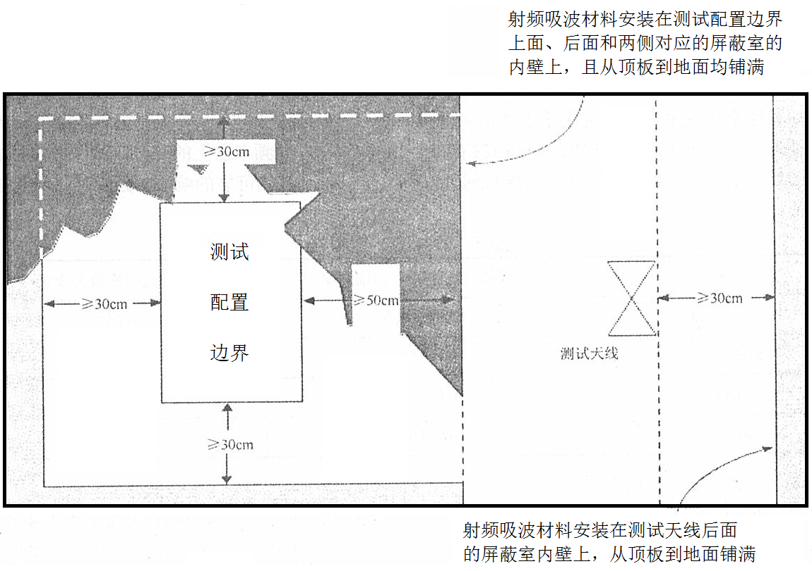

图1 射频眼波材料安装图

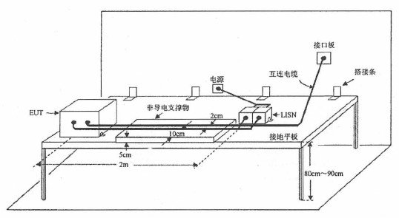

图2 一般测试配置

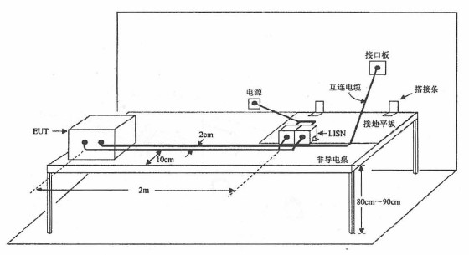

图3 在非导电表面上放置EUT的测试配置

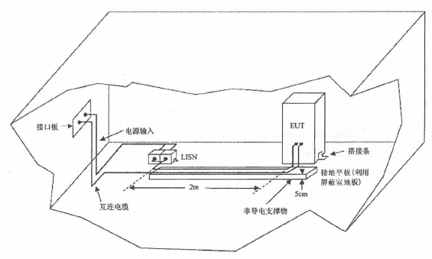

图4 屏蔽室内落地式EUT的测试配置

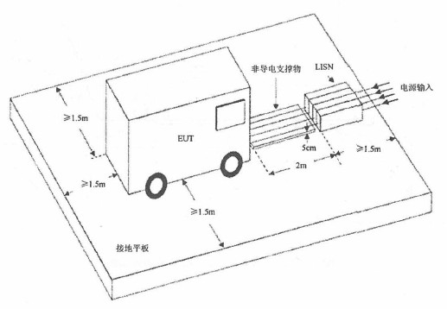

图5 落地式EUT的测试配置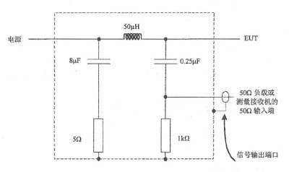

图6 LISN电路图

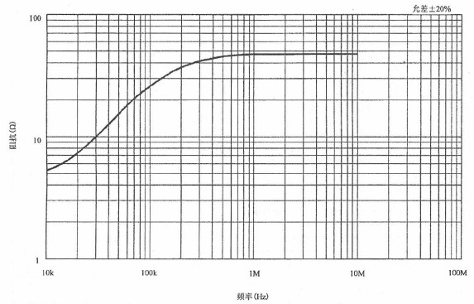

图7 LISN阻抗

# 5. 详细要求

## 5.1 项目分类

本章规定了电磁发射和敏感度各项目的详细要求、限值和测试方法，并将项目分为CE、CS、RE和RS四类。表4列出了各项目的编号及名称。

## 5.2 项目适用性

表5列出了安装在各军用平台上设备或分系统的项目要求。如果某设备或分系统可安装于多种平台或有多种安装条件，则应选择最严的要求。

## 5. 3 项目说明

所有频域限值都用等效正弦波均方根值表示。

通常，测试方法适用于项目规定的整个频率范围，但某些测试项目的频率适用范围和限值取决于特定的平台和安装条件。

试验在EUT上的不同端口(例如先体、电源线端口、地线端口、信号线端口、天线端口等)上进行，参见附录A 。

表4 电磁发射和敏感度测试项目

|  |  |  |
| --- | --- | --- |
|  | 项目编号 | 名称 |
| 1 | CE101 | 25Hz—10kHz 电源线传导发射 |
| 2 | CE102 | 10kHz—10MHz 电源线传导发射 |
| 3 | CE106 | 10kHz－40GHz 天线端子传导发射 |
| 4 | CE107 | 电源线尖峰信号（时域）传导发射 |
| 5 | CS101 | 25Hz－150kHz 电源线传导敏感度 |
| 6 | CS102 | 25Hz－50kHz 地线传导敏感度 |
| 7 | CS103 | 15kHz－10GHz天线端子互调传导敏感度 |
| 8 | CS104 | 25Hz－20GHz 天线端子无用信号抑制传导敏感度 |
| 9 | CS105 | 25Hz－20GHz天线端子交调传导敏感度 |
| 10 | CS106 | 电源线尖峰信号传导敏感度 |
| 11 | CS109 | 50Hz－100kHz壳体电流传导敏感度 |
| 12 | CS112 | 静电放电敏感度 |
| 13 | CS114 | 4kHz－400MHz 电缆束注入传导敏感度 |
| 14 | CS115 | 电缆束注入脉冲激励传导敏感度 |
| 15 | CS116 | 10kHz－100MHz 电缆和电源线阻尼正弦瞬变传导敏感度 |
| 16 | RE101 | 25Hz－100kHz 磁场辐射发射 |
| 17 | RE102 | 10kHz－18GHz 电场辐射发射 |
| 18 | RE103 | 10kHz－40GHz 天线谐波和乱真输出辐射发射 |
| 19 | RS101 | 25Hz－100kHz 磁场辐射敏感度 |
| 20 | RS103 | 10kHz－40GHz 电场辐射敏感度 |
| 21 | RS105 | 瞬变电磁场辐射敏感度 |

表5 测试项目对各安装平台的适用性

|  |  |  |  |  |  |  |  |  |  |  |
| --- | --- | --- | --- | --- | --- | --- | --- | --- | --- | --- |
| 项目 | | 设备和分系统的安装平台 | | | | | | | | |
| 水面  舰艇 | 潜艇* | 陆军  飞机 | 海军  飞机 | 空军  飞机 | 空间  系统 | 陆军  地面 | 海军  地面 | 空军  地面 |
| 项  目  适  用  性 | CE101 | A | A | A | L |  | S |  |  |  |
| CE102 | A | A | A | A | A | A | A | A | A |
| CE106 | L | L | L | L | L | L | L | L | L |
| CE107 | S | S | S | S | S | S | S | S | S |
| CS101 | A | A | A | A | A | A | A | A | A |
| CS102 | L | L | S | S | S | S | S | S | S |
| CS103 | S | S | S | S | S | S | S | S | S |
| CS104 | S | S | S | S | S | S | S | S | S |
| CS105 | S | S | S | S | S | S | S | S | S |
| CS106 | S | S | S | S | S | S | S | S | S |
| CS109 | L | L |  |  |  |  |  |  |  |
| CS112 | L | L | L | L | L | L | L | L | L |
| CS114 | A | A | A | A | A | A | A | A | A |
| CS115 | S | S | A | A | A | A | A | A | A |
| CS116 | A | A | L | A | A | A | L | A | A |
| RE101 | A | A | A | L |  | S |  |  |  |
| RE102 | A | A | A | A | A | A | A | A | A |
| RE103 | L | L | L | L | L | L | L | L | L |
| RS101 | A | A | A | L |  | S | L | A |  |
| RS103 | A | A | A | A | A | A | A | A | A |
| RS105 | L | L | L | L |  | S |  | L |  |
| A 表示可该项目适用。  L 表示该项目有条件适用，具体条件见本标准中的相关条款。  S 表示该项目由订购方规定是否适用。  空白表示该项目不适用。 | | | | | | | | | | |
| *包括其他水下平台。 | | | | | | | | | | |

## 5. 4 CE101 25Hz~10kHz电源线传导发射

5.4. 1 适用范围

本项目适用于水面舰船、潜艇、陆军飞机(包括机场维护工作区)和海军飞机上的设备电源线，包括困线。这些电源线由EUT以外的外部电源供电。

对陆军飞机(包括机场维护工作区)和海军飞机上使用交流电源的设备，本项目的起始频率从电源频率的二次谐波开始：对安装在海军飞机上的设备，本项目只适用ASW飞机。

当订购方有规定时，本项目也适用于空间系统。

当EUT的工作电流过大，50μH LlSN不能满足测试要求时，可以采用附录B中的替代方法，但需订购方同意。

5.4. 2 限值

电源线传导发射不应超过图8~图11中的限值，其中图8适用于潜艇，图9~图10适用于水面舰船和潜艇，图11适用于海军ASW飞机、陆军飞机（包括机场维护工作区）；当订购方有规定时，图11还适用于空间系统。

5.4.3 测试方法

5.4.3.1 测试设备

测试设备如下：

a) 测量接收机；

b) 电流探头；

c) 信号发生器；

d) 数据记录装置；

e) 示波器，高阻输入阻抗；

f）电阻器；

g) LISN。

5.4.3.2 测试配置

测试配置如下：

a) 按4.3.9及图2～图5进行基本配置。

b) 校验

按图12配置。

c) EUT测试

1 ) 按图13配置；

2) 将电流探头置于距LISN 5cm处。

5.4.3.3 测试步骤

测试时，依照如下步骤进行：

a) 测试设备通电预热并达到稳定工作状态。

b) 校验

1) 分别将1kHz、3kHz和10kHz校验信号施加到电流探头，信号电平至少低于限值6dB；

2) 用示波器和电阻器测量电流电平，同时检查电流波形是否是正强波；

3) 测量接收机按正常数据扫描方式扫描，确认测量值在示波器电流测量值的±3dB范围之内；

4) 如果测量值偏差超过±3dB，则要在测试之前找出误差原因并纠正。

c) EUT测试

1) EUT通电预热并达到稳定工作状态；

2) 将电流探头卡在一根待测电源线上；

3) 测量接收机按表2 设置带宽及测量时间，在适用的频率范围内扫描；

4) 对其他受试电源线分别重复5 .4 .3 .3 c) 3)；

5) 基波电流的大小可以直接采用上述电流探头在基波频率上的测量数据：直流负载电流的大小可以用带直流电流测量功能的卡钳类仪表测量。

5.4.3.4 测试数据

试验完成后，需提供如下测试数据：

a)在X-Y坐标上连续、自动地绘出测试数据的幅频曲线图；

b)曲线图上显示适用的限值曲线；

c)列出所需的超过限值的频率、幅值、超标盘及其工作状态。

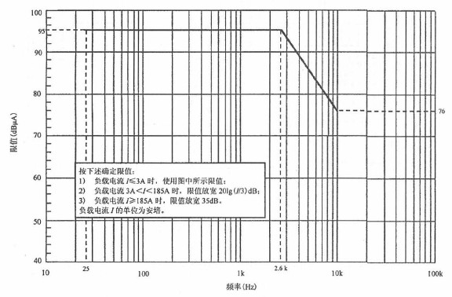

图8 适用于潜艇的CE101 限值(DC)

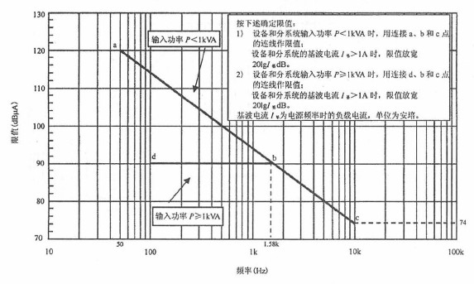

图9适用于水面舰船和潜艇的CE101 限值(50Hz)

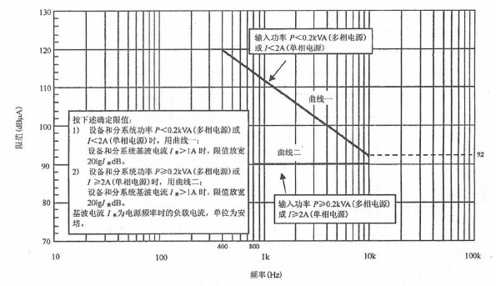

图10 适用于水面舰船和潜艇的CE101 限值(400Hz)

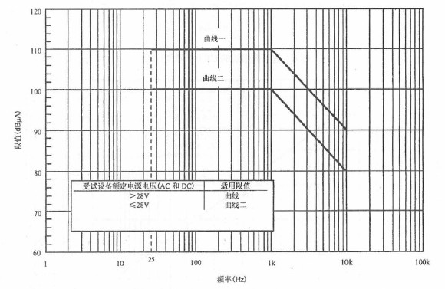

图11 适用于海军ASW 飞机、陆军飞机(包括机场维护工作区)和空间系统的CE101 限值

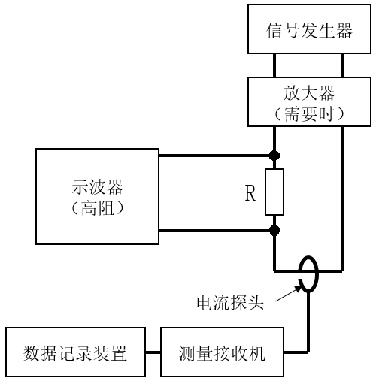

图12 CE101 测试系统校验配置

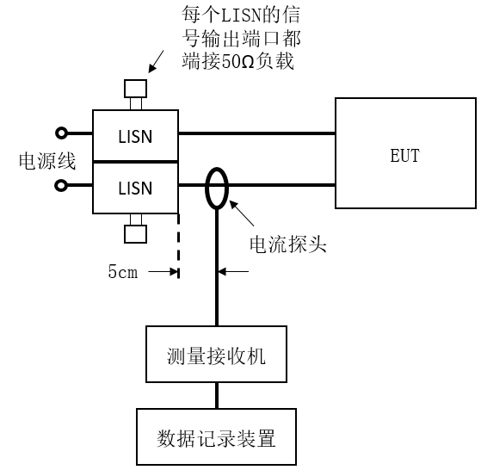

图13 CE101 测试配置

## 5.5 CE102 10kHz~10MHz 电源线传导发射

5.5.1 适用范围

本项目适用于所有的设备电源线，包括电源回线。这些电源线由EUT以外的外部电源供电。

当EUT的工作电流过大，50μH LlSN不能满足测试要求时，可以采用附录B中的替代方法，但需订购方同意。

5.5.2 限值

电源线传导发射不应超过图14的相关限值。

5.5.3 测试方法

5.5.3.1 测试设备

测试设备如下：

a) 测量接收机；

b) 数据记录装置；

c) 信号发生器；

d) 20dB衰减器，50Ω；

e) 示波器；

f）LlSN。

5.5.3.2 测试配置

测试配置如下：

a) 按4.3.9及图2~ 图5进行基本配置。

b) 校验

1) 按图15配置，确保LISN输入端电源断开(未通电) ；

2) 测量接收机连接到LlSN信号输出端口的20dB衰减器上。

c) EUT测试

1) 按图16配置；

2) 测量接收机连接到LISN信号输出端口的20dB衰减器上。

5.5. 3.3 测试步骤

测试时，依照如下步骤进行：

a) 测试设备通电预热并达到稳定工作状态。

b) 校验

按图15 和以下步骤校验测试系统：

1) 信号发生器输出信号到LISN电源输出端，其频率为10kHz、100kHz、2MHz和10MHz，电平至少低于限值6dB。在10kHz和100kHz.用示波器确认其为正弦波并测量信号有效值电平。在2MHz和10MHz直接使用从50Ω信号发生器输出的信号电平。

注：用示波器在10kHz和100kHz测量时，其输入阻抗既可以是50Ω也可以是高阻。

2) 测量接收机按正常数据扫描方式扫描，确认测量值在注入信号电平的±3dB范围之内。修正系数包括20dB衰减器、LISN中0.25μF耦合电容器（见图6）的插入损耗。

3) 如果测量值偏差超过±3dB，则要在测试之前找出误差原因并纠正。

4) 对其他每个LISN分别重复5.5.3.3 b) 1) ~5 .5.3 .3 b) 3) 。

c) EUT测试

按图16和以下步骤扫描发射数据：

1) EUT通电预热并达到稳定工作状态；

2) 选择一根电源线进行测试；

3) 测量接收机按表2设置带宽及测量时间，在适用的频率范围内扫描；

4) 对其他受试电源线分别重复5.5 .3 .3 c) 2) 及5.5 .3 .3 c) 3 ) 。

5.5.3. 4 测试数据

试验完成后，需提供如下测试数据：

a) 在X-Y坐标上连续、自动地绘出测试数据的幅频曲线图；

b) 曲线图上显示适用的限值曲线；

c) 列出所需的超过限值的频率、幅值、超标量及其工作状态。

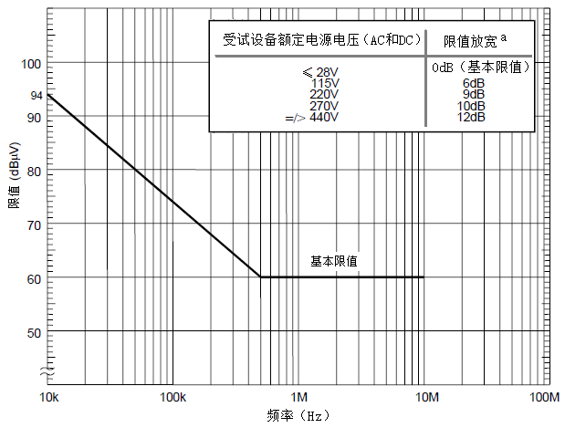

a 额定电压U=28V～440V时，限值在基本限值基础上放宽10lg（U/28）dB，U单位为伏特。

图14 CE102 限值(AC 和DC)

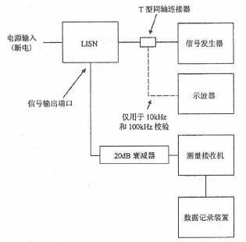

图15 CE102 测试系统校验配置

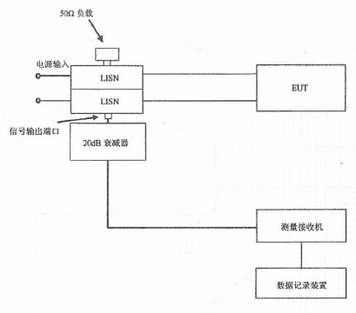

图16 CE102 测试配置

## 5.6 CE106 10kHz~40GHz天线端口传导发射

5. 6.1 适用范围

本项目适用于发射机、接收机和放大器的天线端口，不适用于天线不能拆卸的设备。对于天线不能拆卸的设备，可用REI03替代CEI06对发射状态的发射机和放大器进行试验，用阻102替代CEI06对接收机、待发状态发射机和放大器的天线发射进行试验。

本项目中有关发射状态部分的内容不适用于EUT发射信号带宽或基频的±5%频率范围(取大者)。依据EUT工作频率范围来确定试验的起始频率，如表6所示。试验上限频率为400Hz或EUT最高发射或接收频率的20倍，取小者。对于使用波导的设备，本项目不适用于频率低于0.8倍波导截止频率的频率范围。

表6 CE106 试验起始频率

|  |  |
| --- | --- |
| EUT工作频率范围 | 起始频率 |
| 10kHz~ 3MHz | 10kHz |
| 3MHz~3∞MHz | 100kHz |
| 300MHz~3GHz | 1MHz |
| 3GHz~40GHz | 10MHz |

5.6.2 限值

EUT天线端口传导发射不应超过以下限值：

a) 接收机：34dBμV；

b) 发射机和放大器(待发状态)： 34dBμV；

c) 发射机和放大器(发射状态) ：除二、三次谐波外，所有的谐波发射、乱真发射至少比基波电平低80dB，二、三次谐波应抑制到一20dBm 成低于基波电平80dB，取抑制要求较松者。

5.6.3 测试方法

5. 6. 3. 1 测试设备

测试设备如下：

a) 测量接收机；

b) 衰减器，50Ω；

c) 抑制网络(需要时)；

d) 定向祸合器；

e) 模拟负载，50Ω；

f）信号发生器；

g) 数据记录装置。

5. 6. 3.2 测试配置

无须按4.3.9及图2~图5保持EUT的基本测试配置。测试配置如下：

a) 校验

使用图17~图19的系统校验路径。根据测量设备承受EUT发射功率的能力选择图17或图18；

b) EUT测试

使用图17~图19的测量路径。根据测量设备承受EUT发射功率的能力选择图17或图18；

5.6. 3.3 测试步骤

5. 6.3. 3. 1 发射机和放大器(发射状态)

测试时，依照如下步骤进行：

a) 测试设备通电预热，达到稳定工作状态。

b) 校验

1) 用信号发生器施加一己知电平的校验信号到系统校验路径，其频率在中间频段的基频ƒ0上；

2) 测最接收机按正常数据扫描方式扫描，确认测量值在注入信号电平的±3dB范围之内；

3) 如果测量值偏差超过±3dB，则要在测试之前找出误差原因并纠正；

4）对测试频率范围两端的频点分别重复5.6.3 .3. 1 b) 2) ~5.6.3.3.1 b) 3) 。

c) EUT测试

1) EUT通电预热并达到稳定工作状态。

2) 对发射机，按设备规范将EUT调到受试频率井调制：对放大器，按设备规范给其输入一合适频率、幅度和调制的信号，该信号的谐波及乱真发射至少比限值低6dB。对于参数可变的放大器和发射机，应选择可产生最恶劣发射频谱的参数。

3) 使用测量路径完成以下的测试。

4) 将测量设备调谐到EUT的工作频率ƒ0并获得最大指示值。

5) 记录基频元的功率电平和测量接收机带宽。

6) 需要时，插入基频抑制网络。

7) 保持5.6.3 .3 .1 c) 5) 中使用的测量接收机带宽，扫描测试频率范围并记录所有谐波和乱真发射电平。测量数据应包括测量路径的衰减系数和插入损耗。

8) 确认谐波和乱真输出来自EUT而非测量系统。的对4.3 .1 0.2和4.3.10.3要求的其他频率分别重复5.6.3 .3.1 c) 2) ~5.6.3.3.1 c) 8) 。

5.6.3.3.2 接收机、发射机和放大器(待发状态)

测试时，依照如下步骤进行：

a) 测试设备通电预热并使其达到稳定工作状态。

b) 校验

1) 用信号发生器施加一幅度低于限值6dB的己知电平校验信号到系统校验路径，频率在中间测试频率上；

2) 测量接收机按正常数据扫描方式扫描，确认测量值在注入信号电平的±3dB范围之内；

3) 如果测量值偏差超过±3dB，则要在测试之前找出误差原因并纠正；

4) 对测试频率范围两端的频点重复5.6.3.3.2 b) 2) ~5.6.3 .3.2 b) 3) 。

c) EUT测试

1) EUT通电预热并达到稳定工作状态；

2) 将EUT调到所需的工作频率并使用测量路径进行测试；

3) 测量接收机按表2设置带宽及测量时间，在测试频率范围内扫描：；

4) 对4.3. 10.1和4.3.10.2要求的其他频率分别重复5.6.3.3.2 c) 2) ~5.6.3.3.2 c) 3 ) 。

5.6.3. 4 测试数据

试验完成后，需提供如下测试数据：

a) 在X-Y坐标上连续、自动地绘出测试数据的幅频曲线图；

b) 曲线图上显示适用的限值曲线；

c) 列出所需的超过限值的频率、幅值、超标量及其工作状态。

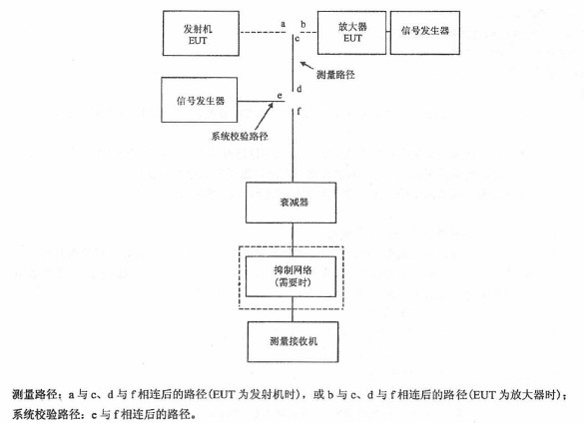

图17 小功率发射机和放大器的CE106 测试配置

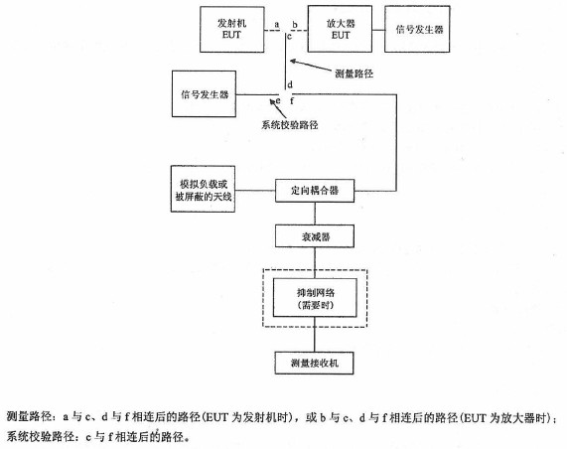

图18 大功率发射机和放大器的CE106 测试配置

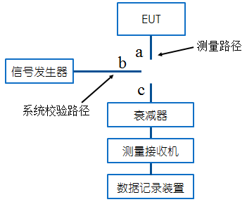

测量路径：a与c相连后的路径；系统校验路径：b与c相连后的路径。

图19 接收机、处于待发状态下发射机和放大器的CE106 测试配置

## 5.7 CE107 电源线尖峰信号(时域)传导发射

5. 7.1 适用范围

当订购方有规定时，本要求适用于因开关操作而可能在交流、直流电源线上产生尖峰干扰信号的设备和分系统。

5.7.2 限值

随手动或自动开关操作而产生的开关瞬态传导发射不应超过下列值：

a) 额定电压有效值的±50%(交流电源线) ；

b) 额定电压的+50%、-150% (直流电源线)。

往：尖峰信号的辐值以开关操作瞬间出现在电源电压波形处的电压为基准，不是以示波器纵轴的0V为基准。

5.7.3 测试方法

5. 7. 3.1 测试设备

测试设备如下：

a) 存储示波器或峰值记忆电压表，带宽不低于50MHz；

b) 电压探头，10kHz~50MHz频率范围内幅度均匀度在±3dB之内：

c) LISN。

5.7. 3.2 测试配置

测试配置如下：

a) 按4.3.9及图2~图5进行基本配置。

b) 校验

无须专门校验。

c) EUT测试

1) 按图20配置；

2) 将示波器电压探头连接到LISN输出端的单根电源线及其地之间，并尽可能靠近LISN。

5. 7.3.3 测试步骤

测试时，依照如下步骤进行：

a) 测试设备通电预热并达到稳定工作状态。

b) EUT测试

1) 将示波器电压探头连接到一根电源线和1SN的地之间。

2) EUT在典型工作状态下通断各种开关(包括状态切换开关和电源开关) ，每种操作至少重复五次，读取EUT在开关操作过程中产生的尖峰信号幅度最大值。当可能同步时，EUT开关的切换应设在电源电压峰值和零值处。

3) 对其他受试电源线分别重复5.7.3.3 b) 2) 。

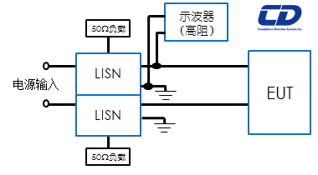

图20 CE107 测试配置

5.7.3.4 测试数据

提供受试电源电缆信息、产生尖峰时的开关操作状态、尖峰信号的电压幅值、极性、半峰值脉冲宽度和波形图等。

## 5.8 CS101 25Hz~150kHz电源线传导敏感度

5.8.1 适用范围

本项目适用于设备和分系统的交流输入电源线(每相电流不高于100A )和直流输入电源线，但不包括回线。对于交流电源线，测试频率范围为EUT电源频率二次谐波至150kHz；对于直流电源线，测试频率范围为25Hz~150kHz。

5. 8.2 限值

当按图21规定的限值进行试验时，EUT不应出现任何故障、性能降低成偏离规定的指标值，或超出单个设备和分系统规范中给出的指标允差。图22为在0.5Ω负载上校验时的功率限值。实际测试中，当功率源的输出功率达到按功率限值进行校验时的输出功率时，尽管示波器的监测电压还没有达到图21规定的限值，但只要EUT未出现敏感现象，也认为满足本要求。

5.8.3 测试方法

5. 8. 3.1 测试设备

测试设备如下：

a) 信号发生器；

b) 功率放大器；

c) 示波器，高阻输入阻抗；

d) 耦合变压器；

e) 电容器，10μF；

f）隔离变压器；

g) 电阻器，0.5Ω；

h) LISN；

i) 带阻或高通滤波器(需要时)。

5.8.3.2测试配置

测试配置如下：

a) 按图2～图5及4.3 .9进行基本配置。

b) 校验

按图23 配置，用示波器监测0.5Ω电阻器两端的电压波形。

c) EUT测试

1) 对DC或单相AC电源，按图24配置。

2) 对三相Δ型电源，按图25配置。

3) 对三相Y型电源（四根电源线），按图26配置。

4) 需要时，可采用一个等效EUT的假负载和一个附加的耦合变压器，以使其感应电压等于注入相合变压器的感应电压，但相位相反，以保护功率放大器。如果可能，假负载与EUT的功率因数相同。两个相同耦合变压器按图27连接到放大器输出回路前应测量电压，以确认两电压抵消连接无误。

5) 对于AC电源，需要时可采用带阻或高通滤波器抑制电源基波信号。但应用滤波器的插入损耗系数对示波器的测量数据进行修正。

5.8.3.3 测试步骤

测试时，依照如下步骤进行：

a) 测试设备通电预热，达到稳定工作状态。

b) 校验

1) 将信号发生器调到最低测试频率；

2) 增加信号电平直到示波器指示电压对应于图22 中限值规定的最大功率，检查输出波形是否是正强波；

3) 记录信号发生器的设置值；

4) 在要求的频率范围内扫描，记录维持功率限值所需要的信号发生器设置值，该值为校验功率值。

c) EUT测试

**注意：进行此项测试要特别小心，因为示波器的"安全接地线"被断开，可能存在电击危害。**

1) EUT通电预热并达到稳定工作状态。选择一根电源线进行测试。

2) 将信号发生器调到最低测试频率，增加信号电平，直到电源线上达到图21 要求的电压限值或5.8.3.3 b) 4) 的校验功率值（取小者），此即为要求的信号电平。

3) 保持信号电平不低于要求的信号电平，按4.3 .1 1.5.2 和表3 要求在测试频率范围内扫描。

4) 监视EUT性能是否降低。如果出现敏感，按4.3.1 1.5.4 确定敏感度门限电平。

5) 对其他受试电源线分别重复5.8.3.3 c) 2) ~5.8.3.3 c) 4) 。对三相A型连接电源，按表7测试；对三相Y型连接电源(四根电源线) ，按表8测试。在图24~图26中，允许使用差分探头进行测试。此时示波器既可以不通过隔离变压器供电，又可以继续保持地钱连接，避免电击危害。

表7 三相A型电源

|  |  |
| --- | --- |
| 耦合变压器所在的线 | 电压测试位置 |
| A相 | A相 ～ B相 |
| B相 | B相 ～ C相 |
| C相 | C相 ～ A相 |

表8 三相Y 型电源

|  |  |
| --- | --- |
| 耦合变压器所在的线 | 电压测试位置 |
| A相 | A相 ～ 中线 |
| B相 | B相 ～ 中线 |
| C相 | C相 ～ 中线 |

5. 8.3.4 测试数据

试验完成后，需提供如下测试数据：

a) 限值、实际施加的幅频曲线或数据表；

b) 各受试电源线是否满足敏感度要求的说明；

c) EUT发生敏感的电源线、频率、敏感度门限电平及其工作状态。

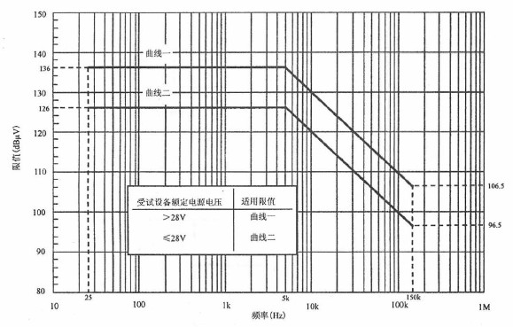

图21 CS101 电压限值

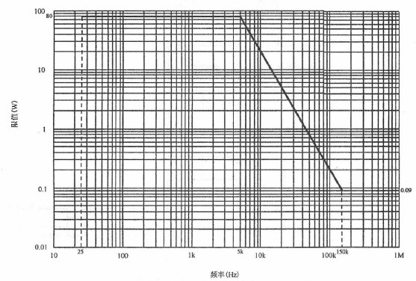

图22 CS101 功率限值

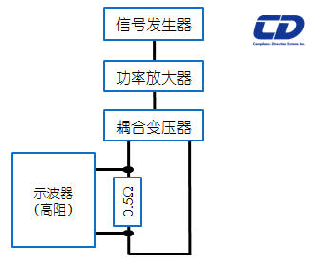

图23 CS10l 校验配置

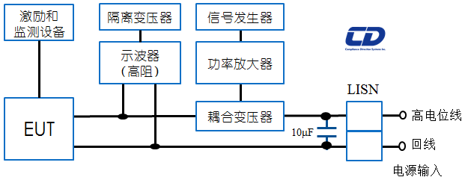

图24 CS10l 测试配置（DC或单相AC线）

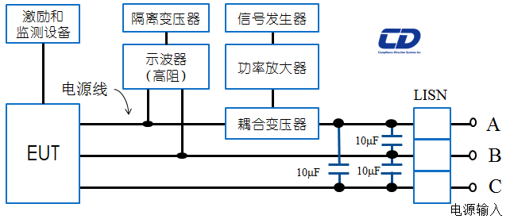

图25 CS101 测试配置（三相Δ型电源线）

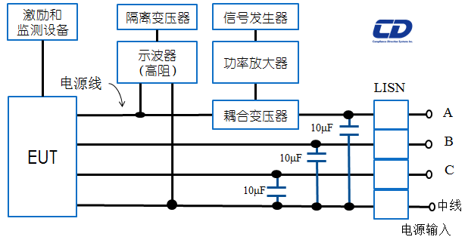

图26 CS101 测试试配置（三相Y型电源线）

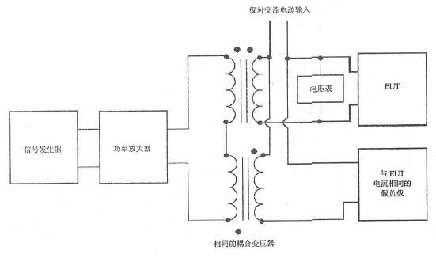

图27 CS101 功放的保护

## 5.9 CS102 25Hz~50k地线传导敏感度

5.9. 1 适用范围

本项目适用于水面舰船、潜艇上对低频干扰信号敏感且带地线的设备和分系统。

当订购方有规定时，本项目电适用于工作在其他平台上且带地线的设备和分系统。

5. 9. 2 限值

当在EUT的地线上注入25Hz~50kHz、lV的开路电压信号时，EUT不应出现故障、性能降低成超出产品规范中规定的指标允差。

5. 9.3 测试方法

5. 9. 3. 1 测试设备

测试设备如下：

a) 信号发生器；

b) 功率放大器(需要时) ；

c) 示波器或电压表，高阻输入阻抗；

d) 耦合变压器；

e) 隔离变压器；

f)）LISN。

5.9.3.2 测试配置

无须按4.3.9及图2~图5保持EUT的基本测试配置。测试配置如下：

a) 校验

无须专门校验。

b) EUT测试

按图28配置，测试期间EUT和辅助设备均应浮地。

5.9.3.3 测试步骤

测试时，依照如下步骤进行：

a) 测试设备通电预热，达到稳定工作状态。

b) EUT测试

**注意：进行此项测试要特别小心，因为示波器的"安全接地线"被断开，可能存在电击危害。**

1) EUT通电预热并达到稳定工作状态。

2) 将信号发生器调到最低测试频率，增加信号电平，直到示波器或电压表的读数值为1V。

3) 保持要求的信号电平，按4.3.1 1.5.1和表3要求在测试频率范围内扫描。

4) 监视EUT性能是否降低。如果出现敏感，按4.3.11.5.4确定敏感度门限电平。

5. 9.3.4 测试数据

试验完成后，需提供如下测试数据：

a) 限值、实际施加的幅频曲线或数据表；

b) 是否满足敏感度要求的说明；

c) EUT发生敏感时的频率、敏感度门限电平及其工作状态。

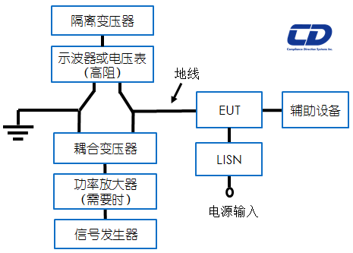

图28 CS102 测试配置

## 5.10 CS103 15kHz~10GHz 天线端口互调传导敏感度

5. 10. 1 适用范围

当订购方有规定时，本要求适用于接收设备和分系统，例如通信接收机、射频放大器、无线电收发信机、雷达接收机、声学接收机以及电子对抗装各接收机等。

5.10.2 限值

当按订购方提供的限值要求和试验方法或5.10.3 .3中的测试步骤进行试验时，EUT不应出现超过规定允若的任何互调产物。

5.10.3 测试方法

5. 10.3. 1 测试设备

测试设备如下：

a) 信号发生器；

b) 三端口网络，20dB隔离；

c) 滤波器(需要时) ；

d) 衰减器(需要时) ；

e) 输出监测器；

f) 测量接收机。

5.10.3.2 测试配置

无须按4.3.9及图2~图5保持EUT的基本测试配置。

测试配置如图29所示。对于没有接收到信号接收机就不能提供干扰指示的情况，可使用信号发生器C产生基波信号ƒ0。

5.10. 3. 3 测试步骤

当产品规范没有规定其他测试方法时，可采用本测试方法。

a) 本测试方法所用符号规定如下：

ƒ0一EUT调谐频率；

ƒ1一信号发生器A的频率；

ƒm一产生互调产物频率，由信号发生器B频率确定；

∆ƒ一| ƒ1 —ƒ0|。

b) 使信号发生器B 的输出为零，按4.3.10.2规定将信号发生器A调谐至EUT调谐频率ƒ0，并按5.10.3.4 a) 的规定进行调制。调节其输出电平，使EUT产生标准参考输出电平，记录信号发生器A的输出电平*V*10与频率ƒ0。使信号发生器A的输出为零，对信号发生器B重复上述步骤，记录其输出电平*V*20。

c) 使信号发生器B的输出为零，信号发生器A按5.10.3.4 a) 的规定进行调制，调节其输出电平，使其等于产品规范规定的限值电平与5.10.3.3 b) 所得电平*V*10之和，并保持此输出电平不变，然后逐渐提高信号发生器A的频率，直到EUT没有响应为止，记录该频率ƒ1，并使信号发生器A保持在ƒ1，则∆ƒ一ƒ1 -ƒ0。

d) 使信号发生器A的输出为零，信号发生器B不进行调制，将信号发生器B的频率调至ƒ2=ƒ1+∆ƒ1=ƒ0 +2∆ƒ，然后使信号发生器A和信号发生器B的输出电平分别等于产品规范规定的限值电平与*V*10、*V*20之和，观察互调产物.此时若EUT无明显响应则逐步增加两台信号发生器的输出电平，直到EUT出现响应为止，保持该输出电平不变，对信号发生器B的频率进行微调，使EUT响应最大，记录信号发生器B的频率。为观察m阶互调产物，从ƒ2开始逐渐增加信号发生器B的频率，保持'恒定输出电平，直到10ƒ0或10GHz(取小者) ，同时观察互调产物。

e) 使信号发生器A的输出为零，如EUT的响应仍然存在，则说明该产物不是互调引起的：如响应随之消失，则说明该响应是互调产物。用图29中的测量接收机能鉴别互调产物是来自EUT还是来自信号发生器的谐波或测试装置。

f) 如果5.10.3.3 e) 检查结果说明5.10.3.3 d) 出现的响应是由互调引起的，则等量降低两台信号发生器输出电平，直到EUT达到标准参考输出电平为止，此时记录两台信号发生器的输出电*V*1和*V*2，并按式(1)计算互调抑制电平：

Sim=（*V*1—*V*10）或（*V*2—*V*20）..........................(1)

式中：

*S*im ——m阶互调抑制电平，dB；

*V*1 、*V*2一一由5.10.3 .3 f)得到的信号发生器A和信号发生器B的输出电平，dBμV；

*V*10 、*V*20一一由5.10.3 .3b) 得到的信号发生器A和信号发生器B的输出电平，dBμV。

g) 将信号发生器A 和信号发生器B 的频率分别调节到ƒ1= ƒ0~∆ƒ和ƒ2= ƒ0 ~2∆ƒ。重复5.10.3.3 c)~5.10.3.3 f)

h) 为观察*m*阶互调产物，慢慢降低信号发生器B的频率井保持恒定电平直至0.1ƒ0或15kHz(取大者)。

5.10.3.4 注意事项

注意事项如下：

a) 用于本项测试的信号发生器应始终按照适用于EUT灵敏度的相同方法调制，该方法应在EUT产品规范中规定。若没有这方面的规定，则应采用下述调制：

1) 调幅接收机

信号发生器用400Hz正弦波进行幅度调制，调制度为30%；

2) 单边带接收机

信号发生器不调制：

3) 调频接收机

信号发生器周1kHz正张波进行频率调制，频偏为10kHz；

4) 脉冲接收机

调节调制脉冲使其频谱能量的80%处于接收机3dB带宽内。

b) 应在EUT产品规范中规定标准参考输出电平：如未规定，则应采用下述标准参考输出：

1) 调幅接收机： (*S*+*N*)/*N*=10dB。

2) 单边带接收机： (*S*+ *N*)/*N*=10dB。

3) 调频接收机

调制： (*S*+*N*)/*N*=10dB；

不调制：静噪电平为10dB。

4) 脉冲接收机： (*S*+*N*)/*N*=10dB。

1) ~4) 中，*S*表示信号大小，*N*表示受试接收机的噪声。

c) 测试中信号发生器频率可能漂移，需要对其频率进行微调，以确保测到最大响应。

d) 对跳频接收机，一种可行的方法是在跳频范围内选择一个ƒ0，再按上述方法配置信号发生器，然后接收机按跳频来评估。

e) 对在天线组件中具有前端混频和滤波的接收机，应考虑辐射的影响，为保证观察到的任何响应是由接收机而非测试场地上的设备造成，可以要求测试在屏蔽暗室内进行。

f）三阶互调产物是接收机最普遍观察到的较重要响应，为观察此物，ƒ1和ƒ2电可在整个期望的频率范围内按ƒ0=2ƒ1-ƒ2关系扫描和步进。

5. 10.3.5 测试数据

提供的典型数据应包括接收机灵敏度、信号发生器电平、扫描频率范围、接收机工作频率以及任何与响应有关的频率和敏感度门限电平。

## 5.11 CS104 25Hz~20GHz 天线端口无用信号抑制传导敏感度

5. 11. 1 适用范围

当订购方有规定时，本要求适用于接收设备和分系统，例如通信接收机、射频放大器、无线电收发信机、雷达接收机、声学接收机以及电子对抗装备接收机等。

5. 11. 2 限值

当按订购方提供的限值要求和试验方法或按5.1 1.3.3的测试步骤进行试验时，EUT不应出现超过规定允差的任何不希望的响应。

5. 11.3 测试方法

5. 11. 3. 1 测试设备

测试设备如下：

a) 信号发生器；

b) 三端口网络，20dB隔离；

c) 滤波器(需要时) ；

d) 衰减器(í需要时) ；

e) 输出监测器；

f) 测量接收机。

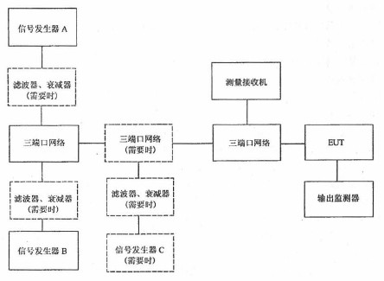

图29 CS103 测试配置

5. 11. 3. 2 测试配置

无须按4.3 .9及图2~图5保持EUT的基本测试配置。测试配置如图30所示。

5. 11. 3. 3 测试步骤

当产品规范没有规定其他测试方法时，可采用本测试方法。

a) 使信号发生器B 的输出为零，按4.3.10.2规定将信号发生器A 调谐至EUT调谐频率ƒ0，并按5.1 1.3.4 a) 进行调制。调节其输出电平，使EUT产生标准参考输出电平，记录信号发生器A的输出电平*V*10与频率ƒ0。使信号发生器A的输出为零，对信号发生器B重复上述步骤，记录其输出电平*V*20。

b) 接通两台信号发生器，信号发生器A按要求进行调制，信号发生器B不调制。

c) 将信号发生器A调到5.1 1.3.3 a) 得到的电平*V*10，信号发生器B调到等于产品规范规定的限值与*V*20之和。

d) 用信号发生器B在所需测试频率范围内扫描检查所有晌应。

e) 为确保测量的是EUT的乱真响应，而不是信号发生器的谐波或乱真输出，可利用图30中的测最接收机来鉴别乱真响应是来自EUT还是来自信号发生器的谐波和测量装置。

f）当得到一个真实的乱真响应时，应降低信号发生器B 的输出电平，直到EUT重新获得标准参考输出为止，记录信号发生器的输出电平*V*，井按式(2) 计算乱真响应抑制电平：

*S*s=*V*一*V*20... ..... ..... ..... ..... ..... ..... ..... ..... ..... ..... ..... ..... ..... ..... ..... ..... ...(2)

式中：

*S*s一一乱真响应抑制电平，dB；

*V*——由5. 门.3 .3 f)得到的信号发生器B的输出电平，dBμV；

*V*20——由5.11.3.3 a) 得到的信号发生器B的输出电平，dBμV .

g) 如按5.1 1.3 .3 c) 施加信号发生器B的输出电平，按5.11.3.3 d)扫描时，EUT无响应，则允许增加信号发生器B的输出电平，再按5.1 1.3 .3 d)扫描，直至EUT出现乱真响应为止。再重复5.11.3.3f） 以确定乱真响应抑制电平。

5.11. 3. 4 注意事项

a) 用于本项测试的信号发生器应始终按照适用于EUT灵敏度的相同方法调制，该方法应在EUT产品规范中规定。若没有这方面的规定，则应采用下述调制：

1) 调幅接收机

信号发生器用400Hz正弦波进行幅度调制，调制度为30%；

2) 单边带接收机

信号发生器不调制：

3) 调频接收机

信号发生器用1kHz正弦波进行频率调制，频偏为10kHz；

4) 脉冲接收机

调节调制脉冲使其频谱能量的80%处于接收机3dB带宽内。

b) 应在EUT产品规范中规定标准参考输出电平：如未规定，则应采用下述标准参考输出：

1) 调幅接收机： (*S*+*N*)/*N*=10dB。

2) 单边带接收机：(*S*+*N*)/*N* =10dB。

3) 调频接收机

调制：(*S*+*N*)/*N* =10dB；

不调制：静噪电平为10dB。

4) 脉冲接收机：(*S*+*N*)/*N* = 10dB。

1) ~4)中S表示信号大小，N表示受试接收机的噪声。

c) 测试频率范围如下：

1) 放火器：信号发生器B应在0.05ƒ1~ƒ1和h ƒ2~20ƒ2扫描,ƒ1和ƒ2分别为放大器的下限频率和上限频率。

2) 接收机：信号发生器B在表9所示的频率范围扫描，在选择性曲线上两个80dB点之间的频率范围内可免除此项测试，下限频率为A栏中的最低值，上限频率为B 栏中的最高值。当测试多级变频接收机时，表9中A栏的中频应是最低中频，B栏中的中频和本振频率是与接收机有关的最高频率。

表9 信号发生器扫频范围

|  |  |
| --- | --- |
| A | B |
| 中频/5 | 5倍本振频率+中频 |
| 0.05ƒ0 | 20ƒ0 |

3) 只有波导输入的接收机，要求的频率范围从0.8ƒc（ƒc表示波导截止频率)到B栏中的最高频率。

d) 所有信号发生器都可能输出相当数量的谐波和其他乱真信号，必要时，可用滤波器滤除。

e) 对跳频接收机，可采用单信号发生器法。它更适用于搜索信号加以捕捉的接收机。双信号发生器法更适合大多数接收机，某些接收机可能要求采用两种方法来对其测量，以便完整地说明其特性。

f）对在天线组件中具有前端混频和滤波的接收机，应考虑、辐射的影响，为保证观察到的任何响应

是由接收机而非测试场地上的设备造成，可以要求测试在屏蔽暗室内进行。

5. 11. 3. 5 测试数据

提供的典型数据应包括接收机灵敏度、信号发生器电平、扫描频率范围、接收机工作频率、抑制电平(dB)以及任何与响应有关的频率和敏感度门限电平。

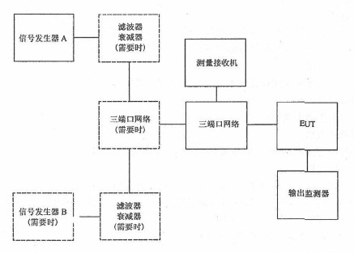

图30 CS104 测试配置

## 5.12 CS105 25Hz~20GHz天线端口交调传导敏感度

5. 12. 1 适用范围

当订购方有规定时，本要求仅适用于通常处理调幅射频信号的接收机。

5. 12.2 限值

当按订购方提供的限值要求和试验方法或5.12.3.3的测试步骤进行试验时，EUT不应由于交调而出现超过规定允差的任何不希望有的响应。

5.12. 3 测试方法

5.12.3.1 测试设备

测试设备如下：

a) 信号发生器：

b) 三端口网络，20dB隔离；

c) 滤波器(需要时) ；

d) 衰减器(需要时) ；

e) 输出监测器：

f）测量接收机。

5.12. 3. 2 测试配置

无须按4.3.9及图2~图5保持EUT的基本测试配置。测试配置如图31所示。

5. 12. 3.3 测试步骤

当产品规范没有规定其他测试方法时，可采用本测试方法。

a) 本测试方法所用符号规定如下：

ƒ0 一EUT调谐频率：

ƒ1 一信号发生器A 的频率：

ƒIf一EUT中频。

b) 使信号发生器B的输出为零，按4.3.10.2 规定将信号发生器A调谐至EUT调谐频率ƒ0并按5.12.3.4 a) 的规定进行调制。调节其输出电平，使EUT产生标准参考输出电平，记录信号发生器A的输出电平*V*10与频率ƒ0使信号发生器A的输出为零，对信号发生器B重复上述步骤，记下它的输出电平*V*20。

c) 接通两个信号发生器，信号发生器A按5.12.3 .4 a) 的规定进行调制，信号发生器B不调制。调节信号发生器A的输出电平，使其比5.12.3.3 b) 所得电平V10高10dB.

d) 把信号发生器B 的输出电平调到等于产品规范规定的限值电平与5. 12 .3 .3 b) 所得电平*V*20之和。

e) 从EUT响应曲线(或选择性曲线)上电平等于5.12.3 .3 d) 所得电平的频率开始，调节信号发生器B的频率直到ƒIf±ƒ0为止，同时监测EUT输出，观察交调产物。

f）当找到响应时，去掉信号发生器A 的调制，如响应消失，则是由交调产生的。用图31中的测量接收机也能鉴别交调产物是来自EUT还是来自信号发生器的谐波和测量装置。再降低信号发生器B的输出电平，直到EUT恢复产生标准参考输出为止，记录信号发生器B的电平和频率，该电平和5.12.3.3 b) 的电平*V*20。之差即为交调抑制电平。5.12.3.4 注意事项

a) 用于本项测试的信号发生器应始终按照适用于EUT灵敏度的相同方法调制。该方法应在EUT产品规范中规定。若没有这方面的规定，则应采用下述调制：

1) 调幅接收机

信号发生器用400Hz正弦波进行幅度调制，调制度为30%；

2) 单边带接收机

信号发生器不调制：

3) 调频接收机

信号发生器用1kHz正弦波进行频率调制，频偏为10kHz；

4) 脉冲接收机

调节调制脉冲使其频谱能量的80%处于接收机3dB带宽内。

b) 标准参考输出电平应在EUT产品规范中规定，如产品规范未规定，则应采用下述标准参考输出2

1) 调幅接收机： (*S*+*N*)/*N*=10dB.

2) 单边带接收机：(*S*+*N*)/*N* = 10dB。

3) 调频接收机

调制： (*S*+*N*)/*N* =10dB；

不调制：静噪电平为10dB。

4) 脉冲接收机：(*S*+*N*)/*N* = 10dB。

1) ~4) 中S表示信号大小.N表示受试接收机的噪声。

c) 测试中信号发生器频率可能漂移，需要对其频率进行微调，以确保测到最大响应。

d) 对跳频接收机，一种可行的方法就是在跳频范围内选择一个ƒ0，再按上述方法配置信号发生器，然后接收机按跳频来评估。

e) 对在天线组件中具有前端混频和滤波的接收机，应考虑辐射的影响，为保证观察任何响应是由接收机而非洲试场地上的设备造成的，可以要求测试在屏蔽暗室内进行。

5.12. 3.5 测试数据

提供的典型数据应包括接收机灵敏度、信号发生器电平、扫描频率范围、接收机工作频率以及任何与响应有关的频率和敏感度门限电平。

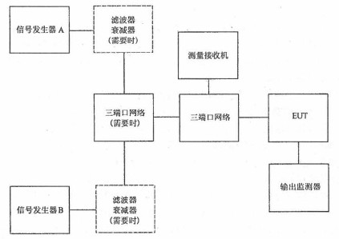

图31 CS105 测试配置

## 5.13.CS106 电源线尖幢信号传导敏感度

5. 13. 1 适用范围

本项目适用于潜艇和水面舰船设备和分系统的交流和直流输入电源线，不包括地线和回线。

当订购方有规定时，本项目也适用于表5中其他平台上的设备和分系统。

5. 13.2 限值

将图32 所示波形的尖峰信号加到EUT的电源线上时，EUT不应出现任何故障、性能降低或偏离规定的指标值，或超出单个设备和分系统规范中给出的指标允差。

潜艇和水面舰船：400V峰值电压；

其他：由订购方规定。

5. 13. 3 测试方法

5. 13.3. 1 测试设备

测试设备如下：

a) 尖峰信号发生器，源阻抗不大于2Ω。

b) 电容器，10μF；

c) 示波器，高阻输入阻抗：

d) 无感电阻器，5Ω；

e) 隔离变压器：

f) LISN。

5.13.3.2 测试配置

测试配置如下：

a) 按4.3.9及图2~图5进行基本配置。

b) 校验

按图33配置。用示波器监测5Ω无感电阻器的电压波形。

c) EUT测试

1) 对直流成单相交流电源，按图34配置；

2) 对三相∆型电源，按图35配置；

3) 对三相Y 型电源(4根电源线) ，按图36配置。

5.13.3.3 测试步骤

测试时，依照如下步骤进行：

a) 测试设备通电预热并达到稳定工作状态。

b) 校验

1) 将尖峰信号发生器调到最小输出；

2) 增加信号电平直到示波器指示的电压达到限值，确认其输出波形和脉冲宽度；

3) 记录尖峰信号发生器的设置值。

c）EUT测试

**注意：进行此项测试要特别小心，由于使用了隔离变压器，示波器的"安全接地线"被断开，可能存在电击危险。**

1) EUT通电预热并达到稳定工作状态。选择一根电源线进行测试。

2) 将尖峰信号发生器的输出调到最小。增加信号电平，直到电源线上达到要求的电压或5.13.3.3b) 2) 的设置值，此电平即为要求的信号电平。

3) 保持信号电平不低于要求的信号电平，以5Hz~10Hz脉冲重复频率、正负两种极性对EUT不接地输入线进行测试，每种极性测试时间不少于5min。

4）监视EUT性能是否降低。如果出现敏感，按4.3.1 1.5.4确定敏感度门限电平以及在交流波形上的相位。

5) 对其他受试电源线和测试条件分别重复5.13 .3.3 c) 2)~5.13.3.3 c) 4) 。

在图34~图36中，允许使用差分探头进行测试。此时示波器既可以不通过隔离变压器供电，

又可以继续保持地线连接，避免电击危害。

5.13.3.4 测试数据

试验完成后，需提供如下测试数据：

a) 按5.13.3.3 b) 2) 进行校验的示波器波形图；

b) 注入到受试电源线上的示波器波形图；

c) 各受试电源线是否满足敏感度要求的说明；

d) EUT发生敏感的受试电源线、敏感度门限电平及其工作状态。

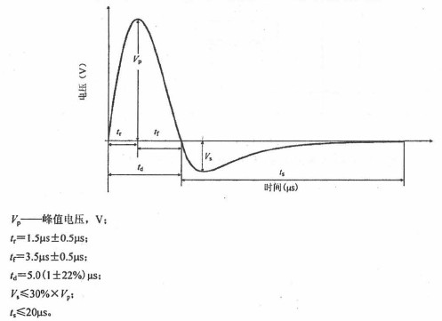

图32 CS106 波形

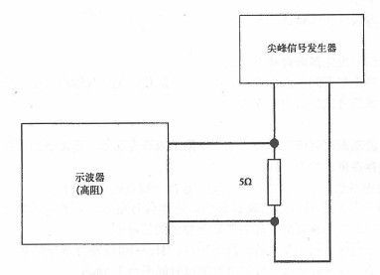

图33 CS106 校验配置

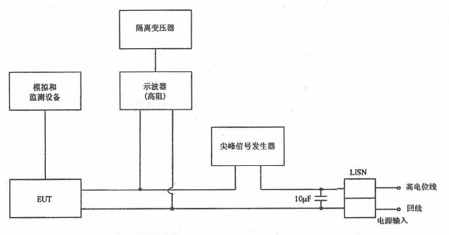

图34 CS106 测试配置(DC 或单相AC 电源线)

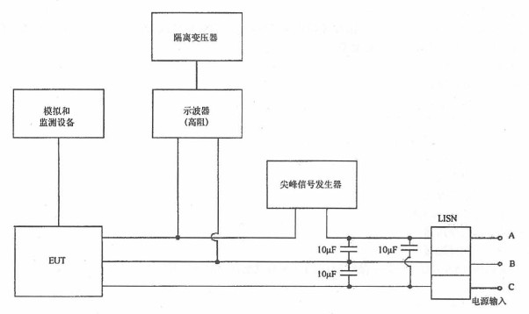

图35 CS106 测试配置(三相A型电源线)

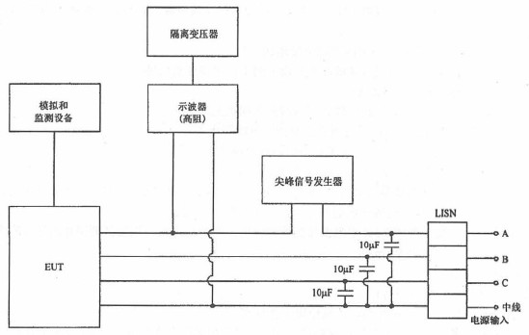

图36 CS106 测试配置(三相Y 型电源线)

## 5.14 CS109 50Hz~100kHz壳体电流传导敏感度

5.14.1 适用范围

本项目适用于水面舰船和潜艇上工作频率不高于100kHz且工作灵敏度等于或优于1μV(例如0.5μV)的设备和分系统。本项目不适用于手持式设备。

5.14.2 限值

当按图37限值进行试验时，EUT不向出现任何故障、性能降低或偏离规定的指标值，或超出单个设备和分系统规范中给出的指标允差。

5. 14.3 测试方法

5.14.3.1 测试设备

测试设备如下：

a) 信号发生器；

b) 放大器(需要时)；

c) 隔离变压器；

d) 电流探头；

e) 测量接收机；

f）电阻器，0.5Ω；

g) 相合变压器。

5.14.3.2 测试配置

无须按4.3.9及图2~图5保持EUT的基本测试配置。测试配置如下：

a) 校验

无须专门校验。

b) EUT测试

1) 按图38 配置EUT及测试设备(包括信号产生设备、电流监测设备、EUT运行或性能监测设备) ，确保测试配置单点接地；

i. 用隔离变压器隔离EUT和所有测试设备的交流电源。对直流电源供电的EUT，隔离变压器不适用。

ii. 断开所有输入电源线的支~全接地钱。

iii. 将EUT和测试设备放在非导电平面上以实现单点接地。

2) 注入电流的测试点如下：

i. 工作台设备：仅在安放表面的对角线端点上。

ii. 机架安装设备：设备所有表面的对角线端点上。

iii. 甲板|明定设备：设各所有表面的对角线端点上。

iv. 壁挂设备：设备壁挂表面对角线端点上。

V. 电缆(所有安装方式)：端接到EUT的电缆铠甲和测试配置的单点接地点之间。本项目也适用于电缆屏磁层和导管，除非它们单点接地。

3) 将信号发生器和0.50电阻器接到所选择的一组测试点上，连接到测试点的导线应垂直于测试表面至少50cm。

5. 14.3. 3 测试步骤

测试时，依照如下步骤进行：

a) 测试设备和IEUT通电预热，达到稳定工作状态。

b) 信号发生器调剑要求的最低测试频率，用电流探头和接收机监测电流，增大信号发生器的输出直至监测电流达到限值要求。

c) 保持监测电流值不低于限值，按4.3.1 1.5. 1 ；和表3要求在测试频率范围内扫描。

d) 监视EUT性能是否降低。如果出现敏感，按4.3 .1 1. 5.4确定敏感度门限电平。

e) 对EUT每个受试面的每个对角线测试点分别重复5. 14.3.3b) ~5.14.3.3d) 。

5.14.3.4 测试数据

试验完成后，需提供如下测试数据：

a)电流限值、实际施加的幅频曲线或数据表；

b)在EUT上选择的每组测试点的位置示意图或文字说明；

c)每组测试点是否满足敏感度要求的说明；

d)EUT敏感时的测试点、频率、敏感度门限电平及其工作状态。

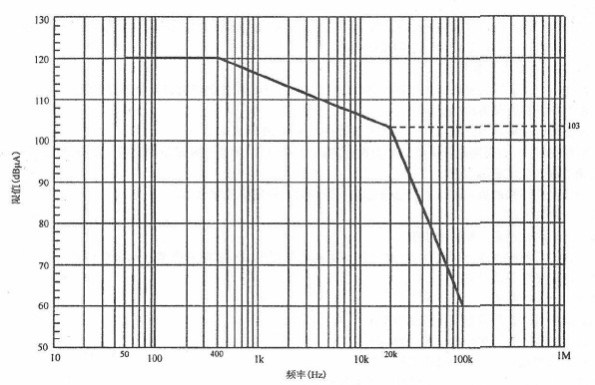

图37 CS109 限值

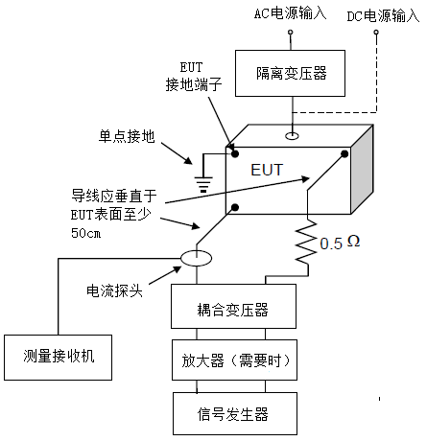

图38 CS109 测试配置

## 5.15 CS112 静电放电敏感度

5. 15. 1 适用范围

本项目适用于可能工作在容易产生人体静电放电的环境中(例如沙漠、装有空调的房间、使用人造纤维、塑料的环境等)并与人体可能接触的设备和分系统。

5.15.2 限值

当按表10 或表11 限值进行试验时，EUT不应出现任何故障、性能降低或偏离规定的指标值，或超出单个设备和分系统规范中给出的指标允差。

EUT分为A类和B类：

A 类一一安全性关键设备和分系统(SCES) 或对执行任务起关键作用的设备和分系统：

B 类一一其他设备和分系统。

限值分为接触放电法限值和空气放电法限值，见表10和表11。

应根据EUT的类别选择限值。A类设备应同时满足试验等级一至试验等级囚，B类设备应同时满足试验等级一至试验等级三。

应优先使用接触放电法。当接触放电法不适用时，使用空气放电法。

5.15. 3 测试方法

5. 15.3. 1 测试设备、配置和步骤

测试设备和测试步骤应满足GB/T 17626.2 的相关要求，测试配置应满足GB/T 17626.2中"实验室试验的配置"条款的要求。

5.15.3.2 测试数据

试验完成后，需提供如下测试数据：

a) 电压限值、实际施加的试验电压：

b) 用图或文字表示的放电点位置信息；

c) 各放电点是否满足相应敏感度要求的说明；

d) EUT发生敏感时的放电位置、试验电压及其工作状态。

表10 接触放电法限值

|  |  |  |  |
| --- | --- | --- | --- |
| A 类EUT | | B 类EUT | |
| 试验等级 | 试验电压  kV | 试验等级 | 试验电压  kV |
| 一 | 2 | 一 | 2 |
| 二 | 4 | 二 | 4 |
| 三 | 6 | 三 | 6 |
| 四 | 8 | 四 | / |

表1 空气放电法限值

|  |  |  |  |
| --- | --- | --- | --- |
| A 类EUT | | B 类EUT | |
| 试验等级 | 试验电压  kV | 试验等级 | 试验电压  kV |
| 一 | 2 | 一 | 2 |
| 二 | 4 | 二 | 4 |
| 三 | 8 | 三 | 8 |
| 四 | 15 | 四 | / |

## 5.16 CS114 4kHz~400MHz 电缆柬注入传导敏感度

5. 16. 1 适用范围

本项目适用于所有的互连电缆和电源电缆。

5.16.2 限值

当给注入探头输入按图39校验并按5.16.3.3 c) 2)要求调制的测试信号时，EUT不应出现任何故障、性能降低或偏离规定的指标值，或超出单个设备和分系统规范中给出的指标允差。根据表12选取图39中的适用限值曲线。如果受试电缆上的实际感应电流高于限值6dB，即使定向相合器上监测的正向功率电平低于校验值，当EUT不敏感时，电认为它满足要求。.

对于安装在舰船或潜艇上的EUT，如果发电设备是因态类电源，则对EUT完整电源电缆(高电位线+回线，共模)在频率范围4kHz~1MHz还增加了限值为77dBμA的要求。必要时，订购方还可以将频率向4kHz以下扩展。

在200MHz~400MHz，由于可能出现谐振，测试结果的重复性可能存在问题。在该频段是否测试，由订购方规定。

本项目不适用于接收机天线的同轴电缆，水面舰船和潜艇除外。

5.16.3 测试方法

5. 16.3. 1 测试设备

测试设备如下：

a) 测量接收机。

b) 注入探头(插入损耗的要求见图40，测试方法见图4 1)。

c) 监测探头。

d) 校验装置：具有50Ω特性阻抗的同轴传输线。其两端为同轴连接器，中心导体周围为校验注入探头提供足够空间。

e) 定向耦合器。

f）信号发生器。

g) 衰减器，50Ω。

h) 同轴负载，50Ω。

i) 功率放大器。

j) LISN。

5.16.3. 2 测试配置

测试配置如下：

a) 按4.3.9及图2~图5进行基本配置。

b) 校验

按图42及以下步骤进行校验：

1) 将注入探头卡在校验装置的中心导体上；

2) 校验装置的一端接到50Ω负载，另一端通过衰减器连接到测量接收机A上。

c) EUT测试

按图43及以下步骤对EUT进行测试：

1) 将注入探头、监测探头卡在与EUT连接器连接的电缆束上。

2) 为减少误差，用与校验相同的测试配置(接收机、同轴电缆、馈通连接器、额外的衰减器等)连接到监测探头。需要时，可增加衰减。

3) 将监测探头置于距EUT连接器5cm处，如果连接器及其外壳总长超过5cm，则将监测探头尽可能地靠近连接器的外壳。

4) 将注入探头置于距监测探头5cm处。

5. 16. 3.3 测试步骤

测试时，依照如下步骤进行：

a) 测试设备通电预热并达到稳定工作状态。

b) 校验

1) 将信号发生器调到10kHz，不调制；

2) 增加信号电平，用接收机A监测流经校验装置中心导体的电流，直至标准规定的电流；

3) 记录接收机B测得的馈入注入探头的正向功率；

4) 在测试频段内扫描，并记录达到要求电流时所需的正向功率。

c) EUT测试

对EUT上每个连接器端接的每个电缆束，都按表13和以下步骤进行测试：

1) EUT通电预热并达到稳定工作状态。

2) 将信号发生器调到10kHz，并用l kHz占空比为50%的脉冲进行调制。

3) 将5.16.3.3 b) 4) 确定的正向功率馈入注入探头，同时监测感应电流。

4) 按4.3.11. 5. 1和表3 求在测试频率范围内扫描，正向功率取下述两个功率中的较小者：

一一按5.16.3 .3 b) 4) 确定的正向功率；

一一监测电流等于相应限值电流与6dB之和时的正向功率。

5) 监测EUT性能是否降低。如果出现敏感，按4.3.11.5.4确定敏感度门限电平。

6) 对与EUT其他各连接器连接的每个电缆束按表13重复5.16.3.3 c) 2) ~5.16.3.3 c) 5) 。

7) 对因安全原因而具有冗余电缆的EUT，例如多路数据总线，可使用多电缆同时注入方法进行测试。

5.16.3.4 测试数据

试验完成后，需提供如下测试数据：

a) 限值、实际施加的幅频曲线或数据表；

b) 各受试电缆柬是否满足敏感度要求的说明；

c) EUT发生敏感的电缆束、频率、敏感度门限电平及其工作状态。

表12 CS114 眼值曲线编号和限值

|  |  |  |  |  |  |  |  |  |  |
| --- | --- | --- | --- | --- | --- | --- | --- | --- | --- |
| 频率范围 | | 平 台 | | | | | | | |
| 飞机  （外部或SCES） | 飞机  （内部） | 舰船  （甲板上）和水下（外部）a | 金属  舰船  （甲板下） | 非金属  舰船  （甲板下）b | 水下  （内部） | 地面 | 空间  系统 |
| 4kHz~1MHz | 海军C | / | / | 77dBμA | 77dBμA | 77dBμA | 77dBμA | / | / |
| 10kHz~ 2MHz | 陆军 | 五 | 五 | 二 | 二 | 二 | 一 | 三 | 三 |
| 海军 | 五 | 三 | 二 | 二 | 二 | 一 | 二 | 三 |
| 空军 | 五 | 三 | / | / | / | / | 二 | 三 |
| 2MHz~ 30MHz | 陆军 | 五 | 五 | 五 | 二 | 四 | 一 | 四 | 三 |
| 海军C | 五 | 五 | 五 | 二 | 四 | 一 | 二 | 三 |
| 空军 | 五 | 三 | / | / | / | / | 二 | 三 |
| 30MHz~ 200MHz | 陆军 | 五 | 五 | 五 | 二 | 二 | 二 | 四 | 三 |
| 海军 | 五 | 五 | 五 | 二 | 二 | 二 | 二 | 三 |
| 空军 | 五 | 三 | / | / | / | / | 二 | 三 |
| 200MHz~ 400MHz | 陆军 | 五 | 五 | 五 | 二 | 二 | 一 | 四 | 三 |
| 海军C | / | / | 五 | 二 | 二 | 一 | 二 | 三 |
| 空军 | 五 | 三 | / | / | / | / | 二 | 三 |
| 不同编号的限值曲线见图39 | | | | | | | | | |
| a 对潜艇压力舱以外、上层结构之内的设备，使用"金属舰船(甲板下)" 。  b 对位于航空母舰飞机库甲板上的设备，使用"非金属舰船(甲板下)" 。  e 对咆源电缆进行IMHz以下的测试时，在每个测试频点比较77dBμA 和相应曲线在该频点对应值的大小，选校大者为限值. | | | | | | | | | |

表13 CS114受试电缆束

|  |  |
| --- | --- |
| 连接器端接的电缆束类型 | 电流探头每次卡住的电缆束 |
| 互连线电缆 | 完整的互连线电缆 |
| 电源线电缆 | 完整的电源电缆(包括高电位线、回线和地线) |
| 所有的高电位线(不包含电源回线和地线) |
| 间时包括互连线和电源线的电缆 | 完整的电缆 |
| 完整的电源电缆(包括高电位线、回线和地线) |
| 所有的高电位线(不包含电源回线和地线) |

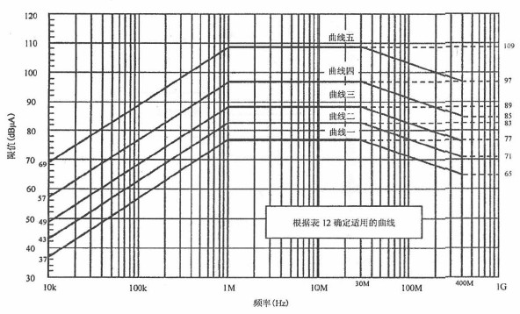

图39 CSl14 校验限值

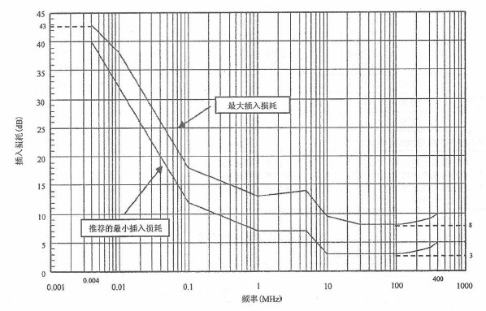

图40 CS114 注入探头的插入损耗要求

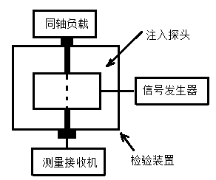

注入探头的插入损耗等于注入探头的输入功率与测量接收机输入功率之差。

图41 CS114 注入探头插入损耗的测量

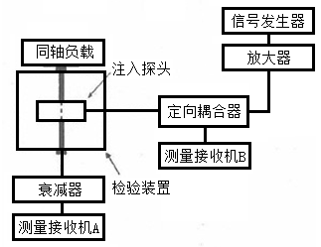

图42 CSl14 校验配置

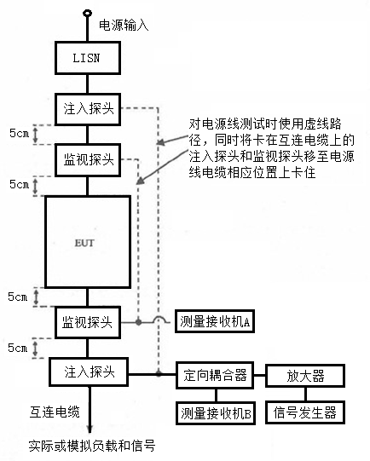

图43 CS114 测试配置

## 5.17 CS115 电缆束注入脉冲激励传导敏感度

5.17.1 适用范围

本项目适用于所有飞机、空间及地面系统的互连电缆和电源电缆。当订购方有规定时，本项目电适用于水面舰船和i潜艇的设备和分系统。

5. 17. 2 限值

当按图44规定的校验信号以30Hz重复频率进行试验lmin时，EUT不应出现任何故障、性能降低成偏离规定的指标值，或超出单个设备和分系统规范中给出的指标允差。

5.17.3 测试方法

5. 17. 3. 1 测试设备

测试设备如下：

a) 脉冲信号发生器，50Ω。

b) 注入探头。

c) 激励出缆，50Ω, 2m.长，在500MHz具有不大于0.5dB的插入损耗。

d) 监测探头。

e) 校验装置：具有50Ω特性阻抗的同制l传输线。其两端为同轴连接器，中心导体周围为校验注入探头提供足够空间。

f) 存储示波器，50Ω输入阻抗。

g) 衰减器，50Ω。

h) 同轴负载，50Ω。

i) LISN。

5.17.3.2 测试配置

测试配置如下：

a) 按4.3.9及图2~图5进行基本配置。

b) 校验

按图45配置以校验注入探头：

1) 将注入探头卡在校验装置的中心导体上；

2) 校验装置的一端接50Ω负载，另一端通过50Ω衰减器连接到50Ω示波器上。

c) EUT测试

按图46 及以下步骤进行测试：

1) 将注入探头和监测探头卡在与EUT连接器连接的电缆束上。

2) 为减小误差，用与校验相同的测试配置(示波器、同轴电缆、馈通连接器、额外的衰减器等)连接到监测探头。需要时，可增加衰减。

3) 将监测探头宜于距EUT连接器5cm处，如果连接器及其外壳总长度超过5cm，则监测探头应尽量靠近连接器外壳。

4) 将注入探头置于距监测探头5cm处。

5. 17.3. 3 测试步骤

测试时，依照如下步骤进行：

a) 测试设备通电预热并达到稳定工作状态。

b) 校验

1 ) 按要求规定的上升时间、脉宽和脉冲重复频率调整脉冲信号发生器。

2) 增加信号电平，用示波器监测流经校验装置中心导体的电流，直至标准规定的电流。

3) 确认脉冲波形的上升时间、下降时间、脉宽以及重复频率。由于是感性糯合，所以脉冲波形不能精确复现。

4) 记录脉冲信号发生器的幅度设置值。

c）EUT测试

对EUT上每个连接器端接的每个电缆束，都按表14和以下步骤进行测试：

1) EUT通电预热并达到稳定工作状态；

2) 脉冲信号发生器至少输出5.17.3.3 b) 4)的幅度；

3) 按规定的脉冲重复频率及测试持续时间施加测试信号；

4) 监视EUT是否性能降低；

5) 如EUT出现敏感，按4.3.1 1.5.4确定敏感度门限电平；

6) 记录示波器测得的电缆束感应峰值电流；

7) 按表14 对与EUT其他各连接器连接的每个电缆束分别重复5.17.3 .3 c) 2)~5.17.3.3 c) 6) 。

表14 CSl15 受试电缆束

|  |  |
| --- | --- |
| 连接器端接的电缆束类型 | 电流探头每次卡住的电缆束 |
| 互连线电缆 | 完整的互连线电缆 |
| 电源线电缆 | 完整的电源电缆(包括高电位线、回线和地线) |
| 所有的高电位线(不包含电源回线和地线) |
| 间时包括互连线和电源线的电缆 | 完整的电缆 |
| 完整的电源电缆(包括高电位线、回线和地线) |
| 所有的高电位线(不包含电源回线和地线) |

5.17.3.4 测试数据

试验完成后，需提供如下测试数据：

a) 电流限值、用示波器实测的电缆束感应电流波形和数据；

b) 各受试电缆柬是否满足敏感度要求的说明；

c) EUT发生敏感的受试电缆束、敏感度门限电平及其工作状态。

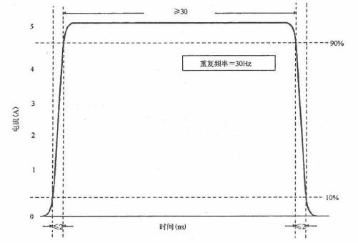

图44 CS115 波形

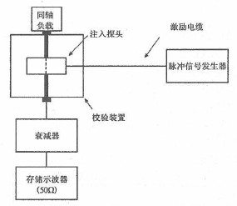

图45 CS115 校验配置

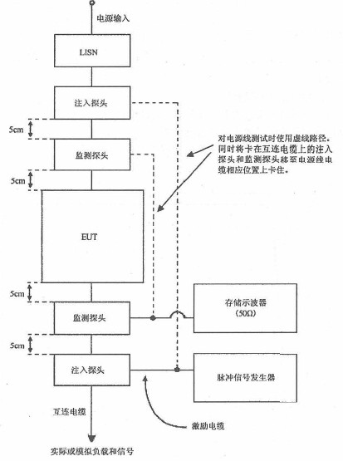

图46 CSl15 测试配置

## 5.18 CS116 10kHz~100MHz电缆和电源线阻尼正弦瞬态传导敏感度

5. 18. 1 适用范围

本项目适用于所有互连电缆、电源电缆和每根高电位电源线。电源回线无须单独进行测试。

5.18.2 限值

当按图47 规定的信号波形和图48规定的峰值电流进行试验时，EUT不应出现任何故障、性能降低或偏离规定的指标值，或超出单个设备或分系统规范中给出的指标允差。至少应在0.01MHz、0.1MHz，lMHz, 10MHz、30MHz和00MHz频点上进行测试。如果还有其他已知的可能对安装设备造成影响的频率，例如平台谐振频率，则在这些频率上电要进行测试。测试信号重复率从不小于0.5个脉冲/秒至不大于1个脉冲/秒。在每个频率点应施加脉冲5min.

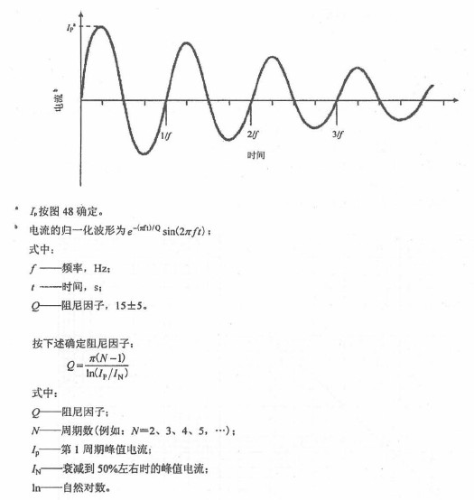

图47 CS116 典型的阻尼正强波

5.18.3 测试方法

5. 18.3. 1 测试设备

测试设备如下：

a) 阻尼正强瞬态信号发生器，输出阻抗不大于1000；

b) 注入探头。

c）存储示波器, 50Ω。

d) 校验装置： 具有50Ω特性阻抗的同轴传输线。其两端为同轴连接器，中心导体周围为校验注入探头提供足够空间。

e) 监测探头。

f) 衰减器，50Ω。

g) 测量接收机。

h) 同轴负载，50Ω。

i) LISNo

5.18.3.2 测试配置

测试配置如下：

a) 按4.3.9 及图2~ 图5 进行基本配置。

b) 校验

按图49 配置。

c）EUT测试

1) 按图50 配置。

2) 为减小误差，连接到监测探头的电路(示波器、同轴电缆、馈通连接器、额外的衰减器等)与校验时的电路相同。如果需要，可增加衰减。

3) 将注入探头和监测探头卡在与EUT连接器连接的电缆柬上。

4) 将监测探头置于距连接器5cm处。如果连接器和外壳总长超过5cm，则监测探头应尽可能靠近连接器的外壳。

5) 将注入探头置于距监测探头5cm处。

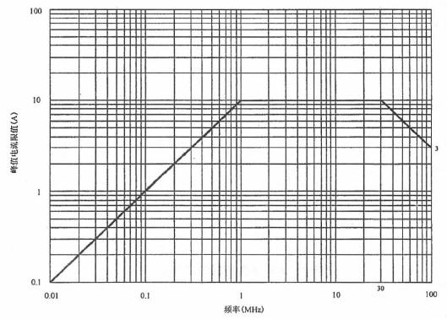

图48 CSl16 限值

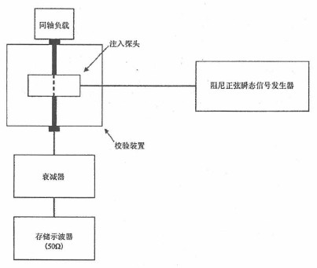

图49 CS116 校验配置

5.18.3.3 测试步骤

测试时，依照如下步骤进行z

a) 测试设备通电预热并达到稳定工作状态。

b) 校验

1) 将阻尼正弦瞬态信号发生器的频率设置为10kHz；

2) 逐渐加大阻尼正强瞬态信号发生器信号幅度直至峰值电流限值；

3) 记录阻尼正弦瞬态信号发生器的设置值；

4) 确认波形满足要求；

5) 对每个要求的频率分别重复5.18.3 .3 b) 2)~5.18.3.3b) 4)。

c) EUT测试

对EUT上每个连接器端接的每根电缆和电源线，都按表15 和以下步骤进行测试：

1) EUT通电预热，达到稳定工作状态。

2) 将阻尼正强瞬态信号发生器调到10kHz。

3) 按表15 对EUT的每根电缆或电源线依次施加测试信号.逐渐增加阻尼正弦瞬态信号发生器输出电平直至监测探头的峰值电流达到电流限值，但最大输出不超过5.18 .3.3 b) 3)的设置值。记录测得的峰值电流。

4) 监测EUT是否性能降低。如出现敏感，按4.3 .11.5 .4确定敏感度门限电平。

5) 对要求的其他频率分别重复5.18.3.3 c) 3)~5.18.3.3 c) 4)。

表15 CS116 受试电缆

|  |  |
| --- | --- |
| 连接器端接的电缆束类型 | 电流探头每次卡住的电缆束 |
| 互连线电缆 | 完整的互连线电缆 |
| 电源线电缆 | 完整的电源电缆(包括高电位线、回线和地线) |
| 单根高电位线(不包含其他高电位线、电源回线和地线) |

表15 （续）

|  |  |
| --- | --- |
| 连接器端接的电缆束类型 | 电流探头每次卡住的电缆束 |
| 间时包括互连线和电源线的电缆 | 完整的电缆 |
| 完整的电源电缆(包括高电位线、回线和地线) |
| 单根高电位线(不包含其他高电位线、电源回线和地线) |

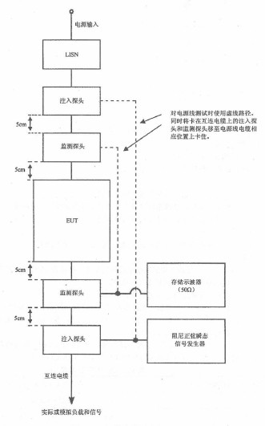

图50 CS116 测试配置

5.18.3.4 测试数据

试验完成后，需提供如下测试数据：

a) 测试频率和电流限值、用示波器实测的电缆感应电流波形和数据：

b) 各受试电缆是否满足敏感度要求的说明：

c) EUT发生敏感的受试电缆、频率、敏感度门限电平及其工作状态。

## 5.19 RE101 25Hz~100kHz磁场辐射发射

5. 19. 1 适用范围

本项目适用于水面舰船、潜艇、陆军飞机(包括机场维护工作区)和海军ASW飞机上的设备、分系统壳体及其电缆接口的辐射发射，不适用于天线辐射。

当订购方有规定时，本项目也适用于空间系统。

5. 19.2 限值

测试距离为7cm时，磁场辐射发射不应超过图51和图52的限值。

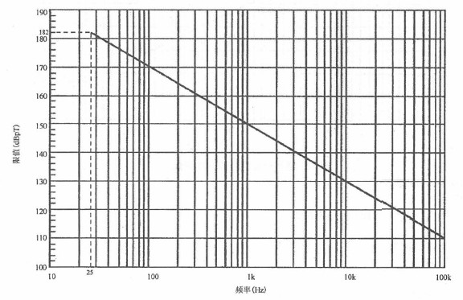

图51 适用于陆军的阻101 限值

5.19.3 测试方法

5.19. 3.1 测试设备

测试设备如下：

a) 测量接收机。

b) 数据记录装置。

c) 接收环天线：

1) 直径：13.3cm；

2) 匝数：36；

3) 导线：直流电阻5Ω~10Ω；

4) 屏蔽：静电屏蔽；

5) 修正系数：用于将测量接收机的读数转换为以dBpT为单位的数据。

d) LISN。

e) 信号发生器。

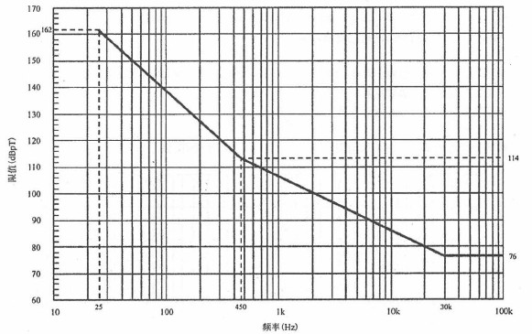

图52适用于海军的RE101 限值

5.19.3.2 测试配置

测试配置如下：

a) 按4.3.9及图2~图5进行基本配置。

b) 校验

按图53配置。

c）EUT测试

按图54配置。

5.19. 3. 3 测试步骤

测试时，依照如下步骤进行：

a) 测试设备通电预热并达到稳定工作状态。

b) 校验

1) 施加50kHz校验信号，幅度至少比限值与环天线修正系数的差值低6dB，将测量接收机的中心频率调到50kHz，记录测得的电平；

2) 确认测量接收机的测量值是否在注入信号电平的±3dB内；

3) 如果测量值偏差超过±3dB，则要在测试之前找出误差原因并纠正。

c)EUT测试

1) EUT通电预热，达到稳定工作状态。

2) 将环天线放在距离EUT表面或电连接器7cm处，并使其平行于EUT表面或电连接器的轴线。

3) 测量接收机按表2设置带宽及测量时间，在适用的频率范围内扫描，找到最大辐射的频点

成频段。

4) 将测量接收机调到5.19.3 .3 c) 3 ) 确定的频点或频段。

5) 在EUT表面或电连接器附近移动环天线(保持7cm距离)的同时，监测测量接收机的输出。注明5.19.3.3c) 4) 确定的每个频率的最大辐射点。

6) 在距离最大辐射点7cm处，调整环天线的方向以便在测量接收机上获得最大读数并记录。

7) 200Hz以下每倍频程至少选两个最大辐射频点，200Hz以上每倍频程至少选3个最大辐射频点，重复5.19.3.3 c) 4)~5.19.3.3 c) 6) 。

8) 对EUT的每个面、每个电连接器分别重复5.19.3.3 c) 2) ~5.19.3.3 c) 7) 。

5. 19.3.4 测试敖据

试验完成后，需提供如下测试数据：

a) 在X-Y坐标上连续、自动地绘出测试数据的幅频曲线图；

b) 曲线图上显示适用的限值曲线；

c) 列出所需的超过限值的频率、幅值、超标量、测试部位及其工作状态。

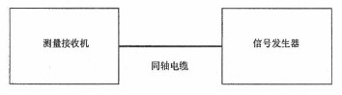

图53 REl0l 校验配置

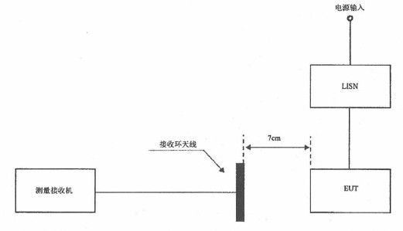

图54 RE101 测试配置

## 5.20 RE102 10kHz~18GHz电场辐射发射

5. 20. 1 适用范围

本项目适用于设备和分系统的壳体、所有互连电缆以及永久性安装在EUT(接收机和处于待发状态下的发射机)上天线的电场辐射发射。本项目不适用于发射机的基频发射信号带宽或基频的±5%频率范围(取大者) 。适用要求如下：

a) 地面：2MHz~18GHz；

b) 水面舰船：10kHz~18GHz；

c) 滑艇：10kHz~18GHz；

d) 飞机(陆军和海军ASW飞机)：10kHz~18GHz；

e) 飞机(空军和海军)：2MHz~18GHz；

f) 空间：10kHz~18GHz。

5.20.1 a) ~5.20.1 f) 中，除了5.20.1 d)的试验频率上限到18GHz外，其他的试验频率上限均为lGHz成EUT最高工作频率的10倍，取大者。18GHz以上不要求测试。

5. 20.2 限值

电场辐射发射不应超过图55~图58的限值。在30MHz以下，垂直极化场应满足限值要求：在30MHz以上，水平极化场和垂直极化场均应满足限值要求。

5. 20.3 测试方法

5.20.3.1 测试设备

测试设备如下：

a) 测量接收机。

b) 数据记录装置。

è) 天线

1) 10kHz~30MHz，具有阻抗匹配网络的104cm杆天线。信号输出连接器的外导体应与天线匹配网络壳体搭接：

ⅰ.当阻抗匹配网络包括预放(有源杆天线)时，要注意4.3.8.3中的过载防护：

ⅱ.使用正方形地网，每边至少60cm 。

2) 30MHz~200MHz，双锥天线，两顶部间距137cm；

3) 200MHz~1GHz，双脊喇叭天线，口径典型尺寸：69.0cm×94.5cm；

4) lGHz~18GHz，双脊喇叭天线，口径典型尺寸：24.2cm×13.6cm 。

d) 信号发生器。

e) 短棒辐射器。

f) 电容器，10pF.

g) LISN。

5.20.3.2 测试配置

测试配置如下：

a) 按4.3.9及图2~图5进行基本配置。确保EUT产生最大辐射发射的面朝向测试配置边界的前沿。

b) 校验

按图59配置。

c) EUT测试

1) 对于杆天线测试，禁止天线地网与接地平板电气搭接。按图60配置。杆天线匹配网络同轴电缆的屏蔽层应该以尽量短的距离(超长部分不超过10cm)电气搭接到接地平板上。在天线匹配网络和接地平板之间同轴电缆中段附近套上一个铁氧体磁环，它在20MHz频率阻抗为20Ω~30Ω。

2) 天线定位

ⅰ.确定EUT及其电缆的测试配置边界以便天线定位。

ⅱ.使用图60中所示天线上的几何参考点来确定天线的高度以及距测试配置边界的距离：

一一对所有布置，天线应距测试配置边界前沿1m；

一一天线高于地面接地平板120cm；

一一确保天线的任何部位离屏敝主楼面的距离不小于1m，离天花板的距离不小于0.5m。

ⅲ. 天线放置的数量取决于EUT测试配置边界尺寸的大小、EUT包括的分机数量以及天线的方向图：

一一对于200MHz以下测试，按下述确定天'线位置：

• 测试边界宽度不大于3m时，天线位于测试边界宽度的中垂线上。

• 测试；地界宽度大于3m时，按图61中所示的间隔采用多个天线位置。用测试边界宽度(单位为来)除以3并进位取整，得到天线位置数。

一一对200MHz~1GHz的测试，天线的放置位置应足够多，以使每个EUT壳体的整个宽度及其端接电线/电缆的首个35cm线段都处在天线的3dB波瓣宽度内。

一一对不低于lGHz的测试，天线的放置位置应足够多，以便每个EUT壳体的整个宽度及其端接电线/电缆的首个7cm线段都处在天线的3dB波瓣宽度内。

5.20. 3.3 测试步骤

测试时，依照如下步骤进行：

a) 确定环境电平满足4.3.5的要求。

b) 测试设备通电预热并达到稳定工作状态。

c) 用图59的系统校验路径，在天线的最高使用频点，对从天线到数据输出装置的整个测试系统进行评估。对使用无源匹配网络的杆天线，在每个频段的中心频率进行评估。对有源杆天线，在最低频率、中心频率及最高测试频率上进行评估。

1) 施加一校验信号到天线连接点处的同轴电缆上，其电平低于限值与天线系数的羔值至少6dB。

2) 对104cm杆天线，卸掉拉杆，通过连接到杆天线基座的10pF电容器向天线匹配网络施加信号，如图62所示。不得使用任何校准夹具或注入网络。

3) 测量接收机按正常数据扫描方式扫描，确认测量值在注入信号电平的±3dB范围之内。

4) 如果测量值偏差超过±3dB，则要在测试之前找出误差原因并纠正。

d) 用图59 中的测量路径和下述方法验证每个天线处于正常工作状态：

1 ) 在每种天线的最高使用测试频率点上使用天线或短棒辐射器辐射信号；

2) 将测量接收机调谐到施加信号频率上，检查接收到的信号是否合适。

注：此处的测试为非精确测试，目的是确认天线是否工作正常。

e) EUT通电预热并达到稳定工作状态。

f) 图59中的测量路径，确定EUT及其有关电缆的辐射发射：

1) 测量接收机按表2设置带宽及测量时间，在适用的频率范围内扫描；

2) 30MHz及其以下，天线取垂直极化方向；30MHz以上，天线取水平极化和垂直极化两个方向；

3) 在5.20.3 .2 c) 2) iii确定的每个天线位置上进行测试。

5.20.3.4 测试数据

试验完成后，需提供如下测试数据：

a) 在X -Y坐标上连续、自动地绘出测试数据的幅频曲线图；

b) 曲线图上显示适用的限值曲线；

c) 列出所需的超过限值的频率、幅值、超标盘、极化方向及其工作状态。

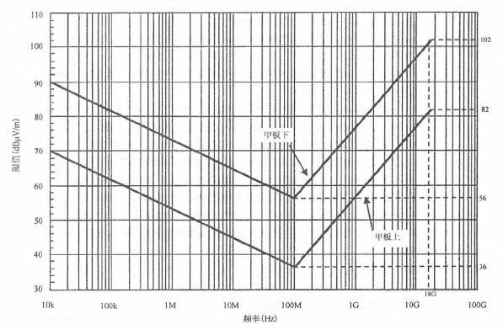

图55 适用于水面舰船的RE102限值

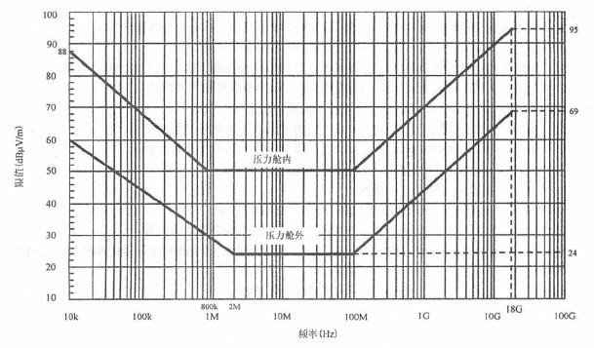

图56 适用于潜艇的RE102限值

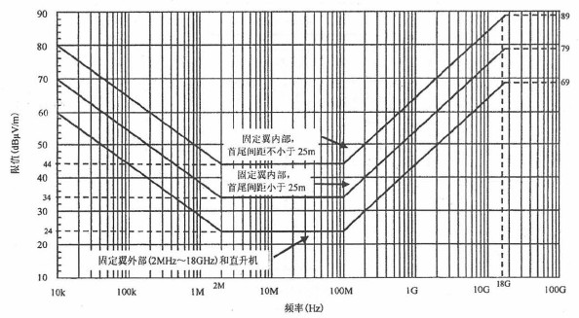

图中的固定翼内部和固定翼外部也包括空间系统。

图57 适用于飞机和空间系统的RE102 限值

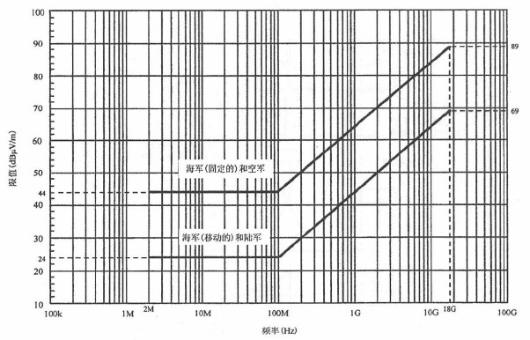

图58 适用于地面的RE 102限值

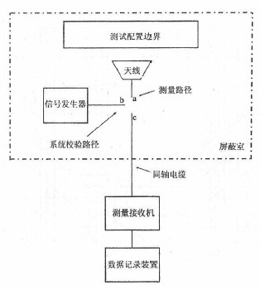

测量路径一a与c相连后的路径：系统校验路径一b与c相连后的路径

图59 RE102 校验和测试配置

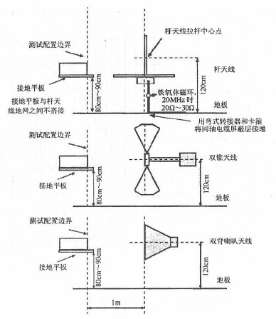

图60 RE102 天线布置

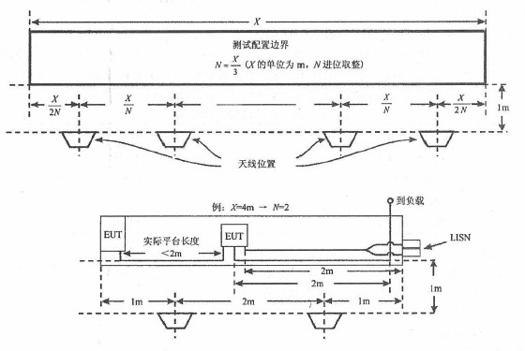

图61 REl02 多天线布置

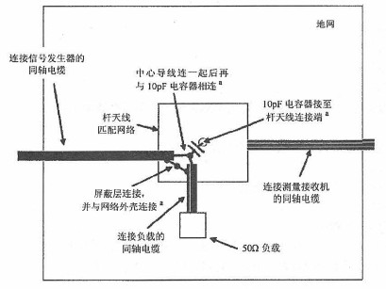

测量注入信号电平时，可用50Ω测量接收机替代50Ω负载。

某些天线匹配网络中可能已经包含了10pF电容器。

a 连接线氏度不超过5cm。

图62 RE102 杆天线系统校验

## 5. 21 RE103 10kHz~40GHz天线谐波和乱真输出辐射发射

5.21. 1 适用范围

本项目适用于天线不可拆卸的发射机，并可替代CE106。但应优先使用CE106，除非设备和分系统的设计特性妨碍其使用。

如果EUT的谐议和乱真发射低于RE102的适用限值，则也认为它满足本项目的要求。

本项目不适用于发射机的基颁发射信号带宽或基频的±5%频率范围(取大者)。试验的起始频率应根据EUT的工作频率范围确定，如表16所示。试验上限频率为40GHz或EUT最高工作频率的20倍，取小者。对于使用波导的设备，本项目不适用于频率低于0.8倍波导截止频率的频率范围。

表16 RE103 的试验起始频率

|  |  |
| --- | --- |
| EUT工作频率范围 | 起始频率 |
| 10kHz~3 MHz | 10kHz |
| 3MHz~300MHz | 100kHz |
| 300MHz~3GH z | lMHz |
| 3GHz~40GHz | 10MHz |

5. 21.2 限值

除二、三次皆被以外，所有谐波发射和乱真发射至少应比基波电平低80dB。二次和三次谐波应抑制到-20dBm或低于基频80dB，取抑制要求较松者。

5. 21.3 测试方法

5. 21.3.1 测试设备

测试设备如下：

a) 测量接收机；

b) 哀减器，50Ω；

c) 天线；

d) 抑制网络；

e) 信号发生器；

f) 功率监测器。

5.21. 3. 2 测试配置

无须按4.3 .9及图2~图5保持EUT的基本测试配宜。测试配置如下：

a) 校验

按图63~图64中的系统校验路径配置。

b) EUT测试

按图63或图64中的测量路径配置。

5.21.3.3 测试步骤

测试时，依照如下步骤进行：

a) 测试应在远场条件下进行，测试前用下述公式计算远场测试距离。

发射频率不高于1.24GHz时，按式(3)和式(4)计算并取大者：

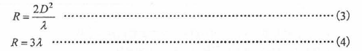

发射频率高于1.24GHz时，按式(5)和式(6)计算：

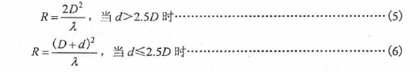

式(3) ~式(6)中：

*R*一一发射天线和接收天线间的距离，m；

*D*一一发射天线的最大尺寸，m；

*d*一一接收天线的最大尺寸，m；

*λ*一一发射机发射频率的波长，m 。

b) 测试设备通电预热，达到稳定工作状态。

c) 校验

1) 用信号发生器施加一己知电平的校验信号到系统校验路径，其频率在中间频段的基频ƒ0上；

2) 测量接收机按正常数据扫描方式扫描，确认测量值在注入信号电平的±3dB范围之内；

3) 如果测量值偏差超过±3dB，则要在测试之前找出误差原因并纠正；

4) 对测试频率范围的两个端点频率分别重复5 .21.3.3 c) 2) ~5.2 1.3 .3 c) 3) 。

d) EUT测试

1) EUT通电预热并达到稳定t作状态。

2) 将EUT调谐到所需要的工作频率，在测量路径完成下列步骤。

3) 将测试设备调到EUT的工作频率元，并调谐到最大值。

4) 发射机发射时，用功率监测器测试己调制的发射机输出功率*P*，并将该功率电平的单位转换为dBW。该值与EUT天线增益之和即为有效辐射功率(ERP)，记录结果并与5.2 1.3.3 d)6) 比较。

5) 发射机按规定调制，在发射频率点将测最接收机调谐到最大值。如果收、发天线之一或两者具有方向性，则要调整天线的仰角和方位以得到最大值。测试场地之间可通过无线电话联络以便测试。记录测量接收机的最大读数和带宽。

6) 根据式(7)计算发射机的ERP(单位为dBW) ：

*ERP* == *V* + 20 lg *R* + *AF* -135 ................................…... (7)

式中：

*V*一一测量接收机上的i实数，dBμV；

*R*一一发射机天线和接收机天线间的距离，m；

*AF*一一接收天线的天线系数，dB(1/m) 。

把此处计算出的ERP值与5.2 1.3.3 d) 4)记录的值相比较，差值应在±3dB以内。如果相差超过±3dB，则要检苟测试配置中测试距离、幅度校验、发射机功率监测、频率调诺或漂移、天线对正与否。如果相差在±3dB以内，则该ERP将作为谐波和乱真发射幅度比较的基准，从而确定是否满足限值要求。

7) 接上抑制滤波器网络井调谐到ƒ0，使测量接收机在整个测试频率范围内扫描，以寻找谐披及乱真发射。对每个谐波及乱真发射频率，可能需要调整测试系统天线的仰角和方位，以确保接收到最大值。测试过程中始终采用5.2 1.3 .3 d) 5) 中测试基频时测量接收机所用的带宽。

8) 确认谐波和乱真输出由EUT产生，而非洲试系统的乱真响应或测试场地背景信号。

9）计入电缆损耗、放大器增益、滤波损耗、衰减器系数等修正系数后，计算每个谐波和乱真输出的ERP。

10) 对EUT的其他ƒ0分别重复5.2 1.3.3 d) 2) ~5.2 1.3 .3 d)的。

5.21.3.4 测试数据

试验完成后，需提供如下测试数据：

a) 所有测得的基波、谐波及相对较大的乱真发射频率；

b) 功率监测器的功率测量值，基波、谐波及相对较大的乱真发射的ERP计算值；

c) 谐波及相对较大的乱真发射低于基波的分贝值【等于5.2 1.3.3 d) 9) 与5.2 1.3 .3 d) 6)两者ERP之差值】 。

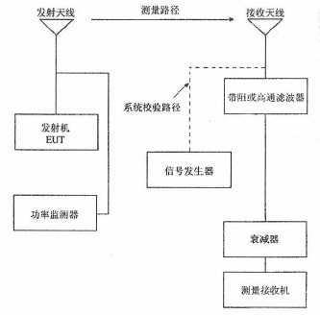

图63 RE103 谐波和乱真辐射发射校验和测试配置(10kHz~1GHz)

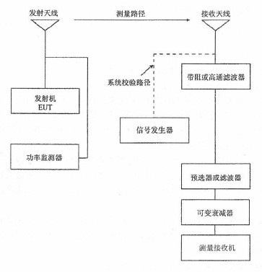

图64 REl03 谐波和乱真辐射发射校验和测试配置(1GHz~ 40GHz)

## 5. 22 RS101 25Hz~100kHz磁场辐射敏感度

5.22. 1 适用范围

本项目适用于水面舰船、潜艇、陆军飞机(包括机场维护工作区)、海军ASW飞机和海军地面设备上的设备和分系统壳体及所有互连电缆。本项目不适用于EUT的天线。对陆军地面设备，本项目仅适用于具有扫雷或探雷能力的机动车辆。

当订购方有规定时，本项目也运用于空间系统。

5. 22.2 限值

当按图65和图66所示的磁场进行试验时，EUT不应出现任何故障、性能降低或偏离规定的指标值.，或超出单个设备和分系统规范中给出的指标允差。

5.22.3 测试方法

按下述测试方法进行测试。

如果订购方同意，电可以采用交流赫姆霍兹线圈法进行测试，见附录C。

5.22.3. 1 测试设备

测试设备如下：

a) 信号发生器。

b) 辐射环天线：

1) 直径：12cm；

2) 匝数：20；

3) 导线规格：φ2mm的漆包线；

4) 磁通密度：95×107pT/A，距离磁环平面5cm。

c) 监测环天线：

1) 直径： 4cm；

2) 匝数：51；

3) 导线规格：7×φ0.071mm的七股丝包漆包线；

4) 屏蔽：静电屏蔽。

d) 测量接收机或窄带电压表。

e) 电流探头。

f) LISN。

5.22.3.2 测试配置

测试配置如下：

a) 按4.3.9及囱2~图5进行基本配置。

b) 校验

按图67配置。

c) EUT测试

按图68配置。

5.22.3.3 测试步骤

测试时，依照如下步骤进行：

a) 测试设备通电预热，达到稳定工作状态。

b) 校验

1) 将信号发生器调到1kHz，调节其输出，以产生110dBpT的磁通密度，该场强用洲最接收机A的测量值和5.22 .3 .1 b) 4)中给出的转换系数确定；

2) 用测挝接收机B测试监测环天线的输出电压；

3) 确认测量接收机B的输出值在期望值的±3dB以内并记录：期望值为110dBpT与监测环天线的天线系数的差值。

c) EUT测试

1） EUT通电预热并达到稳定工作状态。

2） 选择测试频率如下：

ⅰ.将辐射环天线置于离EUT某表面或电链接器5cm处，环的平面应平行于EUT表面或电连接器的轴线；

ⅱ.给辐射环天线施加足够的电流，以产生至少比选用限值大10dB的磁场强度，但不超过19A (185dBpT)；

ⅲ.按4.3.1 1.5.1 和表3 要求在测试频率范围内扫描；

ⅳ.如果出现敏感，则在那些存在最大敏感指示的频率点上每倍频至少选择3个测试频率点；

ⅴ.改变辐射环天线的位置，使其在EUT每个面上的不同区域移动，每个区域的大小为30cm×30cm；对每个接口连接器也进行测试；重复5.22 .3 .3 c) 2) iii~5.22.3.3 c) 2) iv以确定敏感频率及位置；

ⅵ.在5.22.3 .3 c) 2) iii ~5.22.3.3 c) 2)v 测试中记录的所有敏感频点中，每倍频程选择3个频点；

3） 对5.22.3 .3 c) 2) vi中确定的每个频点，分别施加对应限值的电流到辐射环天线。在保持环面与EUT表面、电连接器间距5cm的同时，移动辐射环天线，寻找可能出现敏感现象的位置，尤其要注意5.22.3 .3 c) 2) v中确定的位置。

5.22.3. 4 测试数据

试验完成后，需提供如下测试数据：

a) 磁场限值、实际施加的幅频曲线或数据表；

b) EUT是否满足敏感度要求的说明；

c) EUT发生敏感的频率、敏感度门限电平、测试部位及其工作状态。

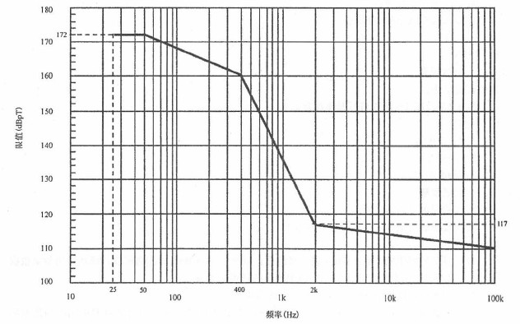

图65 适用于海军的RS101 限值

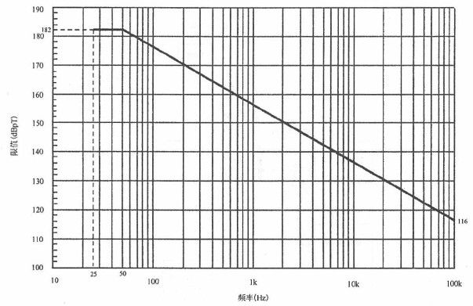

图66 适用于陆军的RS101 限值

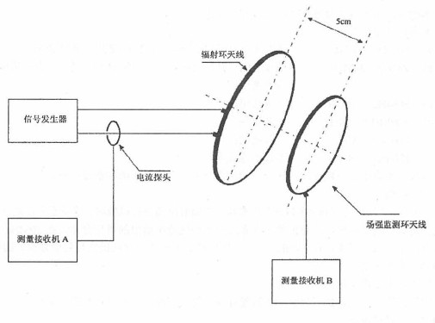

图67 RS101 校验配置

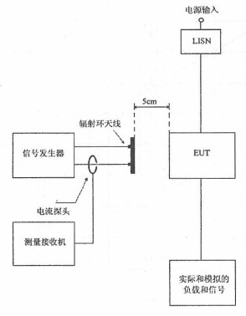

图68 RS101 测试配置

## 5.23 RS103 10kHz~40GHz电场辐射敏感度

5.23.1 适用范围

本项目适用于设备及分系统的壳体和互连电缆。

本项目适用范围如下：

|  |  |
| --- | --- |
| a) 10kHz~2MHz | 陆军飞机(包括机场维护工作区)适用，其他选用； |
| b) 2MHz~30MHz | 陆军舰船、陆军飞机(包括机场维护工作区)、海军适用，其他由订购方选用； |
| c) 30MHz~ 100MHz | 全部适用； |
| d) 100MHz~1GHz | 全部适用； |
| e) 10Hz~18GHz | 全部适用； |
| f) 18GHz~40GHz | 由订购方选用。 |

本项目不适用于连接天线的接收机的调谐频率，但水面舰船和潜艇除外。

5. 23. 2 限值

当按表17列出的并按4.3.1 1.5 .2 要求调制的辐射电场进行试验时，设备不应出现任何故障、性能降低成偏离规定的指标值，或超出单个设备或分系统规范中给出的指标允差。在30MHz及其之下，应满足垂直极化场限值要求：在30MHz以上，应同时满足水平和垂直极化场限值要求。圆极化场不适用。

5.23.3 测试方法

按下述方法进行测试。

如果订购方同意，电可以采用步进搅拌模式混响室法进行测试，见附录D。

5.23.3.1 测试设备

测试设备如下：

a) 信号发生器。

b) 功率放大器。

c) 接收天线

1) 1GHz~ 10GHz，双脊喇叭天线；

2) 10GHz~40GHz，喇叭天线成订购方认可的其他天线。

d) 发射天线。

e) 电场传感器（物理尺寸和电尺寸应尽量小）。

f）测量接收机。

g) 功率计。

h) 定向糯合器。

i) 衰减器。

j) 数据记录装置。

k) LISN。

5.23.3.2 测试配置

测试配置如下：

a) 按4.3.9及图2～图5进行基本配置。

b) 10kHz~1GHz，用电场传感器校验电场；1GHz以上，用电场传感器或接收天线校验电场。

c) 按图69配置测试设备。

d) 校验

1) 电场传感器的位置。电场传感器对准发射天线 电场传感器、EUT与发射天线之间的距离相同，如图69～图71所示。不高于1GHz时，电场传感器至少在接地平板上方30cm；高于1GHz时，将其放置在EUT被照射区域的高度上。不要把电场传感器放在偏离天线主瓣的边沿上。

2) 接收天线的位置。在放置EUT之前按图72所示将接收天线放在绝缘介质支架上，其高度与EUT的中心相同。

e) EUT测试

1) 发射天线的位置。天线应按下述要求放置在距离测试配置边界1m或更远处：

i. 10kHz~200MHz

一一D≤3m时，天线放在测试配置边界边缘的中心线上，该边界包括如4.3.9 .7要求的所有EUT壳体及2m长暴露的互连线和电源线。如果在平台实际安装中互连线短于2m，则允许使用长度短于2m的互连线；

一一D>3m时，按图70所示的间隔使用多个天线位置N，天线的位置数N用边界宽度(单位为来)除以3并进位取整。

ii. 不低于200MHz

可能需要较多的天线位置数，如图71所示。按如下确定天线位置数N：

一一对200MHz~1GHz的测试，天线的放置位置应足够多，以使每个EUT壳体的整个宽度及其端接电线/电缆的首个35cm线段都处于天线的3dB波瓣宽度之内。

一一对不低于lGHz的测试，天线的放置位置应足够多，以便每个EUT壳体的整个宽度及其端接电线/电缆的首个7cm线段都处于天线的3dB波瓣宽度之内；

2) 按5.23.3 .2 d) 1) 保持电场传感器的布置。

5. 23.3.3 测试步骤

测试时，依照如下步骤进行：

a) 测试设备、EUT通电预热并达到稳定工作状态。

b) 确定潜在射频危害区域并采取必要的预防措施以确保测试人员的安全。

c) 校验

1 ) 电场传感器法

记录EUT的辐射发射在电场传感器显示器上显示的幅度，必要时改变电场传感器的位置，直到该幅度小于测试场强限值的10%。

2) 接收天线法(>lGHz)

i. 信号发生器A替换接收天线并连接到同轴电缆上，在测试所要求的最高频点上将信号调到输出电平0dBm，将测量接收机调谐到信号发生器A的频率。

ii. 考虑所有的损耗后，确认测量值在注入的信号电平±3dB以内。如果测量值偏差超出±3dB，则要找出引起误差的原因并纠正。

iii. 将接收天线边接到同轴电缆，如图72所示。信号发生器B设置为1kHz、50%占空比的脉冲调制。使用适当的发射天线及放大器，在测试起始频点建立电场。逐渐加大场强直至限值。此时要注意接收机过载或损坏。

iv. 在测试频段范围内扫描，并记录为保持要求的电场强度所需馈给发射天线的功率电平。

v. 更换天线或配置发生变化后，重复5.23 .3 .3 c) 2) i~5.23.3.3 c) 2) iv 。

d) EUT测试

1) 电场传感器法

i. 信号发生器用1kHz、50%占空比的脉冲调制。使用适当的发射天线及放大器，在测试起始频率产生电场，逐渐加大直至限值。

ii. 按4.3 .11. 5.1 和表3 要求在测试频率范围内扫描，保持电场达到限值要求，监视EUT是否敏感。

选择电场探头的摆放位置时，应尽量避免EUT反射带来的影响。保证电场传感器的场强应由基频而非谐波和其他乱真发射产生。是调制波形的峰值与规定的试验电平对应一致，而不是调制波形的平均电平与试验电平一致。当使用电场传感器监测调制后的测试信号时，其读数小于峰值检波的读数，应注意将测量指示值折算为峰值。

2) 接收天线法

i 移去接收天线，按5.23 .3.2 a)重新布置EUT。

ii. 信号发生器B用1kHz、50% 占空比脉冲调制：用相应的发射天线及放大器，在测试起始频率产生电场。逐渐加大注入功率直至校验时的记录值。

111. 按4.3 .11.5. 1和表3要求在测试频率范围内扫描，按校验数据调整输入功率大小。监视EUT是否敏感。

3) 如出现敏感，按4.3.11 .5 .4确定敏感度门限电平。

4) 发射天线垂直极化时，在整个测试频段进行测试：发射天线水平极化时，仅在30M Hz以上进行测试。

5) 对5.23.3.2 e)要求的各天线位置分别重复5.23 .3.3 d)的测试。

注：在微波测试频段，应注意发射天线被瓣的覆盖范围。

5. 23.3.4 测试数据

试验完成后，需提供如下测试数据：

a) 电场限值、实际施加的幅频曲线或数据表；

b) EUT是否满足敏感度要求的说明；

c) EUT发生敏感的频率、敏感度门限电平及其工作状态；

d) 将电场传感器读数修正为与调制波形峰值相等的修正参数。

表17 RS103 限值 单位为伏/米

|  |  |  |  |  |  |  |  |  |  |
| --- | --- | --- | --- | --- | --- | --- | --- | --- | --- |
| 频率范围 | | 平 台 | | | | | | | |
| 飞机  （外部或SCES） | 飞机  （内部） | 舰船（甲板上）和水下（外部）a | 金属舰船  （甲板下） | 非金属舰船  （甲板下）b | 水下  （内部） | 地面 | 空间  系统 |
| 10kHz~2MHz | 陆军 | 200 | 200 | 10 | 10 | 10 | 5 | 20 | 20 |
| 海军 | 200 | 20 | 10 | 10 | 10 | 5 | 10 | 20 |
| 空军 | 200 | 20 | / | / | / | / | 10 | 20 |
| 2MHz~30MHz | 陆军 | 200 | 200 | 200 | 10 | 50 | 5 | 50 | 20 |
| 海军 | 200 | 200 | 200 | 10 | 50 | 5 | 10 | 20 |
| 空军 | 200 | 20 | / | / | / | / | 10 | 20 |
| 30MHz~1GHz | 陆军 | 200 | 200 | 200 | 10 | 10 | 10 | 50 | 20 |
| 海军 | 200 | 200 | 200 | 10 | 10 | 10 | 10 | 20 |
| 空军 | 200 | 20 | / | / | / | / | 10 | 20 |
| 1GHz~18GHz | 陆军 | 200 | 200 | 200 | 10 | 10 | 10 | 50 | 20 |
| 海军 | 200 | 200 | 200 | 10 | 10 | 10 | 50 | 20 |
| 空军 | 200 | 60 | / | / | / | / | 50 | 20 |
| 18GHz~40GHz | 陆军 | 200 | 200 | 200 | 10 | 10 | 10 | 50 | 20 |
| 海军 | 200 | 60 | 200 | 10 | 10 | 10 | 50 | 20 |
| 空军 | 200 | 60 | / | / | / | / | 50 | 20 |
| a 对潜艇压力舱以外、上层结构之内的设~.使用"金属舰船(甲板下)" 。  b 对位于航空母舰飞机库币板上的设备，使用"非金属舰船(甲板下)" 。 | | | | | | | | | |

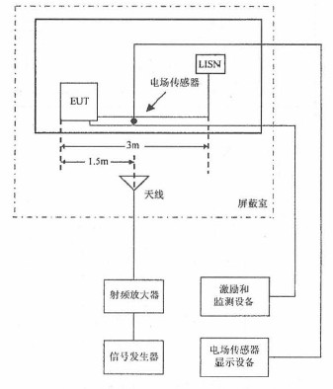

图69 RS103 测试配置

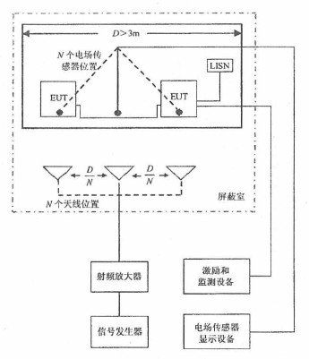

图70 RS103 多天线布置(测试配置边界*D*> 3m)

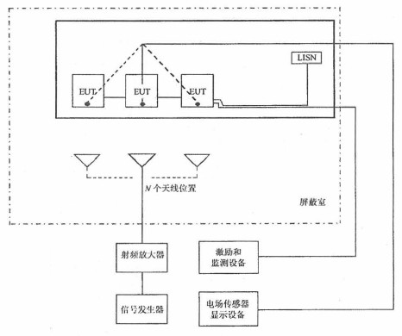

图71 RS103 多天线布置(注200MHz)

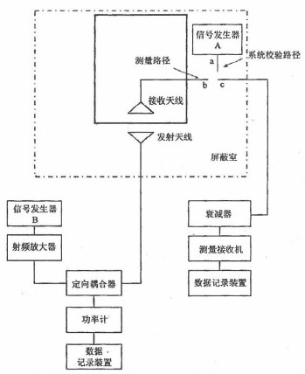

测量路径：b与c相连后的路径：系统校验路径：a与c相连后的路径。

图72 RS103 接收天线法布置(1GHz~40GHz)

## 5.24 RS105 瞬态电磁场辐射敏感度

5.24.1 适用范围

当设备或分系统安装在加固(屏敲)的平台或设施的外部时，本项目适用于水面舰船、潜艇、陆军飞机(包括机场维护工作区)和海军飞机和海军地面上的设备和分系统壳体。订购方有规定时，本项目既适用于上述平台中只预定使用于非金属平台上的设备，电适用手空间系统平台上的设备。对于陆军飞机上用于安全目的的关键性安全设备或分系统，当其安装在外部时，本项目也适用。

5.24.2 限值

当按图73所示试验信号的波形和幅度进行试验时，EUT不应出现任何故障、性能降低或偏离规定的指标值，或超出单个设备和分系统规范中给出的指标允差。至少施加5个脉冲，重复频率不超过1个脉冲/分。

5.24.3 测试方法

5.24.3. 1 测试设备

测试设备如下：

a) 横电磁波(TEM)小室、GTEM小室、平行板传输线或等效装置：

b) 瞬态脉冲发生器，单脉冲输出，正、负极性：

c) 存储示波器，单次触发带宽不小于500MHz，采样率不小于2.5GSa/s；

d) 终端保护装置(TPD) ；

e) 高压探头：

f）Ḃ传感器探头或类似设备，带宽不小于1GHz；

g) Ḋ传感器探头或类似设备，带宽不小于1GHz；

h) LISN：

i) 积分器，时间常数是脉冲宽度的10倍。

5. 24. 3. 2 配置

按下面的要求配置EUT：

a) 校验

按图74 配置。

1) EUT放入测试区之前，将Ḃ或Ḋ传感器探头放在A-A垂直面五点栅格的中心点，见图74；

2) 将高压探头接在瞬态脉冲发生器的输出端口和辐射系统的输入口之间，并将探头连接到存储示波器上。

b) EUT测试

按图75 配置。

1 ) 将EUT的受试面放在A-A垂直面上，中心线对准辐射系统的中心线。EUT不超出辐射系统可用测试区(在x、y、z方向上分别为h/3、B/2和A/2) (h是金属板之间最大垂直间距)，如图75所示。如果EUT在实际安装时放在接地平板上，则EUT电应放在辐射系统的接地版上。EUT按实际安装方式搭接到接地平板。否则，应用对电磁场影响最小的介质材料支撑EUT。

2) EUT的朝向应能最大耦合电磁场。这可能需要在EUT的几个朝向都测试后才知道。

3) EUT工作和监视电缆应按感应电流或电压最小的方式敷设。电缆应与电场矢量垂直，与磁场矢量垂直的环路面积尽量小。进出平行版测试区的电缆应与电场矢量垂直，长至少2h。

4) 辐射系统的底板搭接到大地参考点上。

5) 辐射系统的顶板离最近的金属至少2h，包括天花板、建筑结构、金属通风管、屏蔽室墙等等。

6) 当使用开放式辐射体时，应将EUT的实际或模拟负载和接口电信号放在屏蔽壳体里。

7) 在靠近外部电源的EUT电源线加上TPD，以保护电源。

8) 将瞬态脉冲发生器连接到辐射系统。

5. 24. 3.3 测试步骤

注意：使用的高压有致命危险。如果使用开放式辐射系统，试验时应小心强电磁场对人体的辐射。

测试时，依照如下步骤进行：

a) 测试设备通电预热并达到稳定工作状态。

b) 校验

采用校验配置进行下面的校验：

1) 瞬态脉冲发生器产生脉冲场，用Ḃ或Ḋ传感器探头测量，场强的峰值、上升时间和脉冲宽度应符合要求。记录示波器上显示的脉冲波形。

2) RS105 限值的允差及特性如下：

上升时间(10%~90%)：1.8ns~2.8ns；

半峰值脉冲宽度：23ns ±5ns；

栅格点上的电场成磁场峰值，高于限值0dB~6dB。

对于大型模拟器，脉冲的上升时间可以是脉冲电压源的上升时间，但需得到订购方的同意。

3) 对图74上的其他四个测试点分别重复5.24.3.3 b) 1) ~5 .24.3 .3 b) 2) 。

4) 确定5个栅格点场强同时满足要求时脉冲发生器的设置及相应的脉冲驱动幅度。

c) EUT测试

采用测试配置进行下面的测试：

1) EUT通电预热并达到稳定工作状态；

2) 尽可能在EUT的正交方向对其测试；

3) 先施加5.24.3.3 b) 4)确定脉冲幅值的10% ，然后分两到三步增加脉冲幅度直至要求的值；

4) 在要求的测试电平上，确认脉冲波形特性与5 .24.3 .3 b) 2)的一致；

5) 以不超过1个/分的地率施加要求数量的脉冲；

6) 在施加每个脉冲的过程中或结束后监视EUT是否敏感；

7) 如果EUT在低于规定幅度时就发生故障，停止测试并记录此值；

8) 如果出现敏感，按4.3 .11. 5.4确定敏感度门限电平。

5.24.3.4 测试数据

试验完成后，需提供如下测试数据：

a) EUT及电缆方位照片；

b) EUT配置的详细说明；

c) 在EUT各方位施加脉冲的示波器图，包括峰值、上升时间及脉冲宽度数据；

d) 为每个记录的脉冲波形编号；

e) 适用时，记录每个EUT的失效恢复时间；

f）是否满足相应敏感度要求的说明；

g) EUT发生敏感的敏感度门限电平及其工作状态。

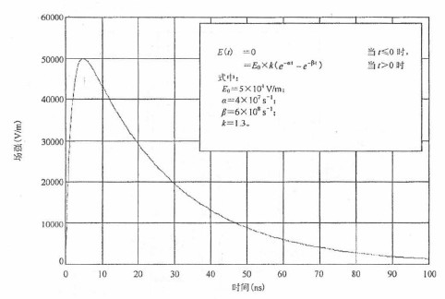

图73 RS 105 限值

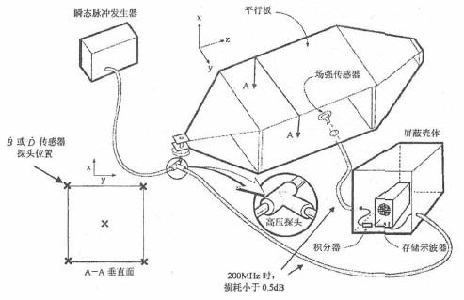

图74 RS105 平行板辐射系统校验配置

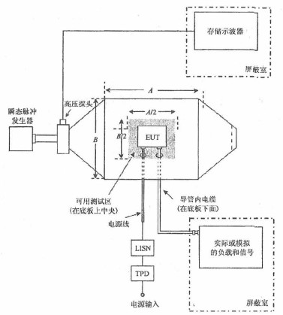

图75 RS105 平行板辐射系统测试配置

# 附录A

（资料性附录）

各项目对EUT的适用性

A.l EUT的端口类型

本标准的各项测试项目都是针对EUT的端口提出的。通常，EUT的端口如图A.l所示。

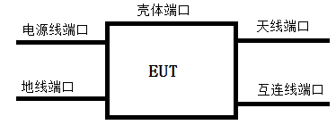

图A.1 EUT端口示意图

A.2 测试项目的目的及对各端口的适用性

各测试项目的目的见表A.l。

从概念上讲，本标准电磁发射类测试项目对各端口的适用性见图A.2，敏感度测试类项目对各端口的适用性见图A.3。但各项目是否适用，还以本标准的正文为准。

表A. l 各项目的目的

|  |  |
| --- | --- |
| 项目 | 目 的 |
| CE101 | 控制EUT通过电源线向平台电源母钱注入谐波干扰，以达到：  a) 提高电源品质；  b) 降低船体中的壳体电流（水面舰船和潜艇）；  c) 保护飞机上的反潜战设备（对海军飞机） |
| CE102 | 控制EUT作时通过电源线以传导或辐射的方式对外造成干扰。在本项目频率范围的较低频段，控制EUT工作时通过电源线向公共电网注入传导干扰；在较高频段，控制干扰通过电源线向外辐射，保护灵敏接收机 |
| CE106 | 控制EUT通过天线端口向外发射电磁干扰（例如谐波、乱真发射） |
| CE107 | 控制EUT在进行开关操作时向供电电源注入尖峰干扰 |
| CS101 | 考核EUT承受电网低频连续被干扰的能力 |
| CS102 | 考核EUT承受地线低频连续波干扰的能力 |
| CS103 | 考核EUT抑制互调干扰的能力 |
| CS104 | 考核EUT抑制无用信号的能力 |
| CS105 | 考核EUT抑制交调干扰信号的能力 |
| CS106 | 考核EUT承受电网尖峰电压干扰的能力。这些尖峰主要由感性负载的切换、电路开关（或继电器）的跳闸等引起 |
| CS109 | 针对平台结构电流通过EUT壳体在EUT内产生磁场而导致的电磁干扰现象，考核EUT承受壳体电流干扰的能力 |

表A. 1 (续)

|  |  |
| --- | --- |
| 项目 | 目 的 |
| CS112 | 考核EUT承受人体静电放电干扰的能力 |
| CS114 | 考核EUT承受空间电磁场干扰的能力 |
| CS115 | 考核EUT承受快速脉冲干扰的能力。这些快速脉冲由平台上的开关切换和外部l瞬态干扰(例如雷电和电磁脉冲)引起 |
| CS116 | 考核EUT承受因谐振产生的阻尼正弦瞬态干扰的能力 |
| RE101 | 控制EUT的低频磁场发射以保护对磁场敏感的设备 |
| RE102 | 控制EUT工作时通过壳体、电缆向外制射电场，防止其对灵敏接收设备产生干扰 |
| RE103 | 控制EUT工作时通过天线向外发射电磁干扰(例如l谐波、乱真发射) |
| RS101 | 考核EUT承受低频磁场干扰的能力。电源系统经常产生这类低频磁场干扰 |
| RS103 | 考核EUT展受空间电场干扰的能力 |
| RS105 | 考核巳UT 壳体承受强电磁脉冲干扰的能力 |

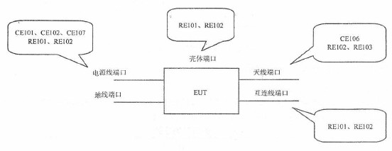

图A.2 发射类测试项目对各端口的适用性

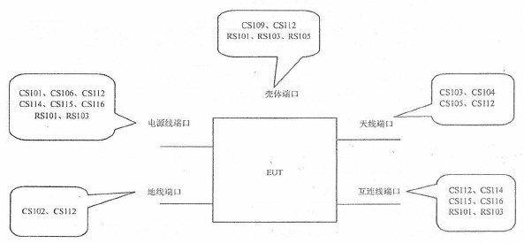

图A. 3 敏感度测试类项目对各端口的适用性

# 附录B

(规范性附录)

EUT电源端口传导发射替代法

B.1 概述

对于大电流负载，当电源分配布线较短或有沿高位线敷设的专门回线(相对结构回线而言)等情况，CE101、CE102中规定使用的50μH LISN可能不再适合，此时可使用50μH LlSN进行测试。本附录提供的方法可以作为CE101、CE102的替代法，但需要得到订购方的同意。

B.2 适用范围

同5.4.1和5.5.10

B.3 限值

限值的频率范围为25Hz~10MHz。其中25Hz~150kHz的限值如图B. l所示，150kHz~10MHz的限值与图14相同。

对于25Hz~150kHz的限值，每条曲线的低端平坦部分是针对负载在电源频率为1A时的情形。对于更大的电流，将低端平坦部分向上平移20lg*I*，*I*是以安培为单位的负载电流有效值。限值的频率上限为150kHz，其限值大小不随电流的变化而变化。2kHz~150kHz之间限值的斜率随电流的变化而变化。

对于交流负载，扫描应从低于400Hz开始，以便周400Hz基波电流计算放松的限值，即使交流限值从二次谐波开始。

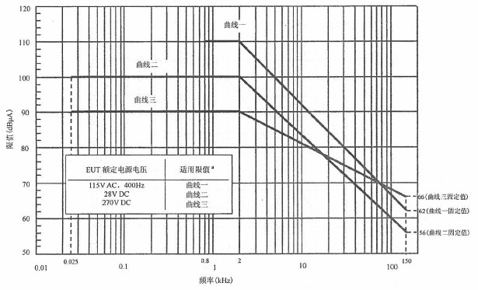

a 2kHz 以下，限值按20lg/ 放松，*I*：表示稳态电流的有效值。

图B. 1 适用于50μH LlSN的CE101 限值

B.4测试方法

除了用50μH LlSN替换50μH LlSN外，在25Hz~150kHz，测试方法同CE10l ；在150KHz~10MHz，测试方法同CEI02。

B. 5 5μH LlSN框图和阻抗

5μH LlSN框图和阻抗分别见图B.2 和图B.3 。

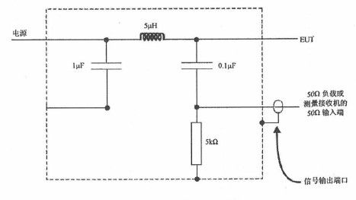

图B.2 5μH LlSN框图

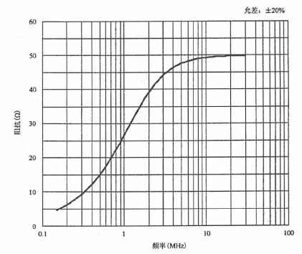

图B. 3 5μH LISN阻抗

# 附录C

(规范性附录)

RS 101 替代测试法 交流赫姆霍兹线圈法

C.1 概述

当EUT和本附录中交流赫姆霍兹线圈之间的尺寸关系满足以下限制条件时，本附录提供的测试方法可以作为RS 101的替代法，但需要得到订购方的同意。

C.2 测试设备

测试设备如下：

a) 信号发生器；

b) 串联绕制的赫姆霍兹线圈；

c) 监测环天线(与RE 101的接收环天线相同)；

d) 测量接收机或窄带电压表；

e) 电流探头；

f）LISN。

C.3 测试配置

测试配置如下：

a) 按4.3 .9及图2~图5进行基本配置。

b) 校验

1) 按图C.l配置辐射系统，根据EUT的外形尺寸选择线圈的间距。

2) 如果EUT外形小于线固的半径，则使用标准的赫姆霍兹配置(两线圈间距等于半径) ，见图C. l a)。将监测环天线放在测试空间的中心。

3) 如果EUT外形大于线圈的半径，采用可选配置，见图C.l b)。EUT表面与线圈平面的间距不小于5cm，且两线圈之间的间距不大于半径的1.5倍。监测环天线放在任一线圈平面的中心。

c) EUT测试

1) 按图C.2配置，按C.3 b)确定线圈的间距；

2) 调整线圈，使其与EUT表面平行。

C.4 测试步骤

测试时，依照如下步骤进行：

a) 测试设备通电预热并达到稳定工作状态。

b) 校验

1) 将信号发生器调到1kHz，调节其输出，以产生110dBpT的磁通密度，该场强用测量接收机A测量值和式(C.l)确定：

[TKM8$W81NE`}PKRXR)LPSM

式中：

*Bz* ——磁通密度，T；

*μo*——自由空间磁导率，H/m；

*N* ——线圈匝数(各线圈的匝数相同)；

*I* ——电流，A；

*r* ——线圈半径，m；

*d* ——线圈间距，m；

*z* ——沿共轴的距离，m。

2) 网测量接收机B测量监测环天线的输出电压。

3) 确认测量接收机B的输出值在期望值的±3dB以内并记录该值，期望值为110dBpT与监测天线的天线系数的差值。

c) EUT测试

1) EUT通电预热并达到稳定工作状态。

2) 测试频率的选择：

i 给赫姆霍兹线圈足够的电流使其产生至少比限值大6dB的磁场；

ii. 按4.3 .11.5.1和表3要求在测试频率范围内扫描；

iii. 如果出现敏感，在最敏感处每个倍频程上至少选择三个测试频率点；

iv. 调整赫姆霍兹线圈，依次覆盖EUT的每个面(三个轴向)和每根电缆，重复C.4 c) 2)ii和C.4 c) 2) iii，确定敏感频率及位置；

v. 在C .4 c) 2) ii ~C.4 c) 2) iv测试时发现的所有敏感频点中，在适用的频率范围上每个倍频程选择3个频点。

3) 在C.4 c) 2) v中确定的每个频率，将电流注入到辐射环天线并使得磁场达到限值要求的值。移动辐射环天线寻找可能的敏感位置，特别是由C.4 c) 2) iv确定的位置。保持EUT处在两个环的中间或环与EUT表面距离5cm。

C.5 测试数据

试验完成后，需提供如下测试数据：

a) 磁场限值、实际施加的幅频曲线或数据表；

b) EUT是否满足敏感度要求的说明；

c) EUT发生敏感的频率、敏感度门限电平、测试部位及其工作状态。

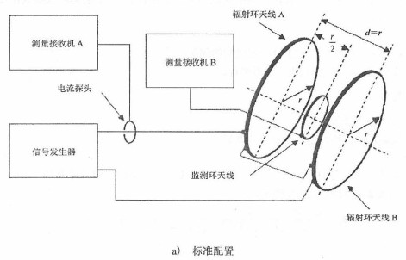

图C.1 赫姆霍兹线圈的校验

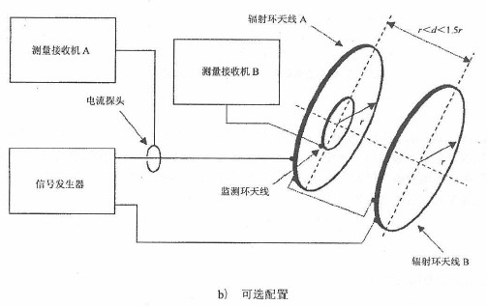

图C. 1 （续）

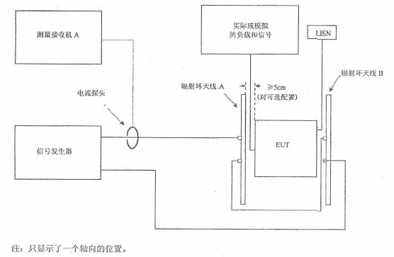

图C.2 赫姆霍兹线圈测试配置

# 附录D

(规范性附录)

RS103 替代测试法 步进搅拌模式混晌室法

D.1 概述

在200MHz~40GHz，本附录提供的方法可作为RS103的替代法，但需要得到订购方的同意。

本方法的测量频率下限取决于混响室尺寸。对于给定的混响室，为了确定其频率下限，用式(D.1)来确定给定频率时混响室内可能存在的电磁场分布模式个数*N*。在给定频率上，如果*N*小于100，则在低于或等于此频率时混响室法不再适用。

LVY]@P2STRX6CSI(IT9P1[F

式中：

*N*——电磁场分布模式数量，个；

*a 、b 、d* ——混响室内尺寸，m；

*ƒ* ——工作频率，Hz；

*c* ——光速，3X 108, m/s 。

D.2 测试设备

测试设备如下：

a) 信号发生器。

b) 功率放大器。

c) 接收天线：

1) 200MHz~1GHz，对数周期天线或双脊喇叭天线；

2) lGHz~18GHz，双脊喇叭天线；

3) 18GHz~40GHz，其他由订购方认可的天线。

d) 发射天线；

e) 电场传感器(物理尺寸和电尺寸都小) ，各轴向分量可独立显示。

f）测量接收机。

g) 功率计。

h) 定向耦合器。

i) 衰减器，50Ω。

j) 数据记录装置。

k) LISN。

D.3 测试配置

测试配置如下：

a) 按4.3.9及图2~图5的基本配置要求在混响室内布置EUT。EUT离墙、搅拌器、天线至少1m。

b) 在200MHz~1GHz，用电场传感器进行电场校验。在lGHz以上，用电场传感器或接收天线进行电场校验。

c) 按图D.1和图D.2配置测试设备，校验和EUT测试的配置相同。在校验和EUT测试时，发射天线、接收天线、电场传感器都要就位，并保持位置不变。发射天线不应直接对准接收天线、电场传感器和EUT，宜对准混响室的一个角落成搅拌器。未使用的接收天线端接50Ω负载。

D.4 测试步骤

测试时，依照如下步骤进行：

a) 校验

用下述方法确定当注入一定大小射频能量到混响室时其内部产生的电场强度。

1) 按收天线法

i. 调整射频源，在测试起始频率向混响室注入合适的正向功率(*P*f) (未调制)。

ii. 用测量接收机测量接收天线处的电平。

iii. 按表D.1规定的最小步进数将搅拌器转动360°。使搅拌器在每个位置至少停留测量接收机响应时间的1.5倍。

iv. 记录各步进停留位置时所有接收信号中的最大功率值*P*r-max，并用式(D.2) 计算混响室产生场强的校验系数*β*：

8(}AW8B[KW]PSB8}{M~[@[Q

式中：

*β* ——混响室场强的校验系数，(V/m)/W；

λ ——接收信号的波长，m；

*P*r~max ——接收信号中的最大功率值，W；

*P*f ——向混响窒注入的正向功率，W。

ⅴ.按不大于当前频率2%的频率步长重复测试，直至测试起始频率的1.1倍。然后按不大于当前频率10%的频率步长进行余下频段的测试。

2) 电场传感器法

i. 调整射频源，在测试起始频率向混响室注入合适的正向功率(*P*f) (未调制)。

ii. 按表D.1规定的最小步进数将搅拌器转动360°。使搅拌器在每个位置至少停留电场传感器响应时间的1.5倍。

iii. 记录各步进停留位置时电场传感器测得的所有场强正交分量中的最大值*E*x-max、*E*y-max、*E*z-max，并用式(D.3)计算混响室场强的校验系数*β*：

LY~N$JFW$CBKIH@QNSP()@V

式中：

*β*——混响室场强的校验系数，(V/m) /W；

*E*x-max、*E*y-max、*E*z-max——电场传感器测得的所有场强正交分重中的最大值，V/m；

*P*f——混响室注入的正向功率，W。

iv. 按不大于当前频率2%的频率步长重复测试，直至测试起始频率的1.1倍。然后按不大于当前频率10%的频率步长进行余下频段测试。

b) EUT测试

EUT测试时使用的天线和传感器与校验时用的天线和传感器相同。

1) 测试设备、EUT通电预热并达到稳定工作状态。

2) 将射频源设在测试起始频率，并采用1kHz、50%占空比方波调制。

3) 用期望的试验场强与校验时得到的场强差值(用dB表示时，无论用场强值还是用功率值计算，其差值都相同：而用实数表示时，场强和功率之间为平方关系) ，可计算出为达到期望场强所需的注入正向功率。向混响室注入与该计算值相等的峰值正向功率。校准点之

间使用内插值。

4) 调整测量接收机或传感器显示设备，显示接收天线或传感器处测得到的信号，确认电场存在。

5) 按表D.1规定的最小步进数将搅拌器转动360°，搅拌器在每个位置停留的时间应符合4.3. 11.5.1 和表3的规定。当搅拌器转动时，保持足够的正向功率以达到标准限值要求的场强。

6) 按4.3 .11.5.1和表3要求在测试频率范围内扫描，监视EUT是否敏感。

7) 如果EUT敏感，按4.3.11.5 .4确定敏感度门限电平。

D. 5 测试数据

试验完成后，需提供如下测试数据：

a) 提供图或表格数据显示测试的频率及场强；

b) 提供图或表格数据列出所有校验数据，包括频率、对应的所需功率以及按D.4 a) 1) iv 和D.4a) 2) iii校验得到的校验系数β；

c) 适用时，提供将非峰值检波电场传感器输出读数修正为峰值检波的修正系数；

d) 提供敏感频率及敏感度门限电平的图表或表格数据；

e) 提供实际设备配置和相关尺寸的图表或照片；

f）提供数据证明屏敝室的基本性能在某个频段能达到混响室的要求；

g) 是否满足相应敏感度要求的说明。

表D. l 混晌室要求的搅拌器位置数量

|  |  |
| --- | --- |
| 频率范围  MHz | 搅拌器位置数量  个 |
| 200~300 | 50 |
| 300~400 | 20 |
| 400~600 | 16 |
| ＞600 | 12 |

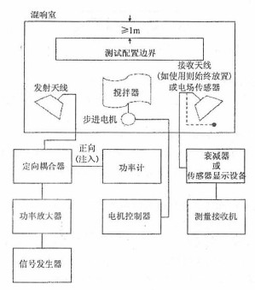

图D. l 混晌室配置

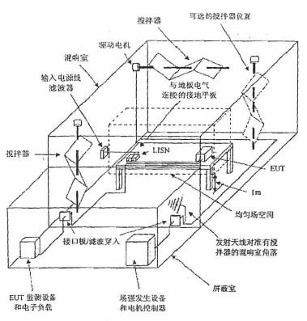

图D.2 混晌室示意图